



**T.C.**

**ATABEY KAYMAKAMLIĞI**

**ATABEY ANADOLU LİSESİ MÜDÜRLÜĞÜ**

**2024 – 2028 STRATEJİK PLANI**

**T.C.**

**ATABEY KAYMAKAMLIĞI**

**ATABEY ANADOLU LİSESİ MÜDÜRLÜĞÜ**

**2024 – 2028 STRATEJİK PLANI**

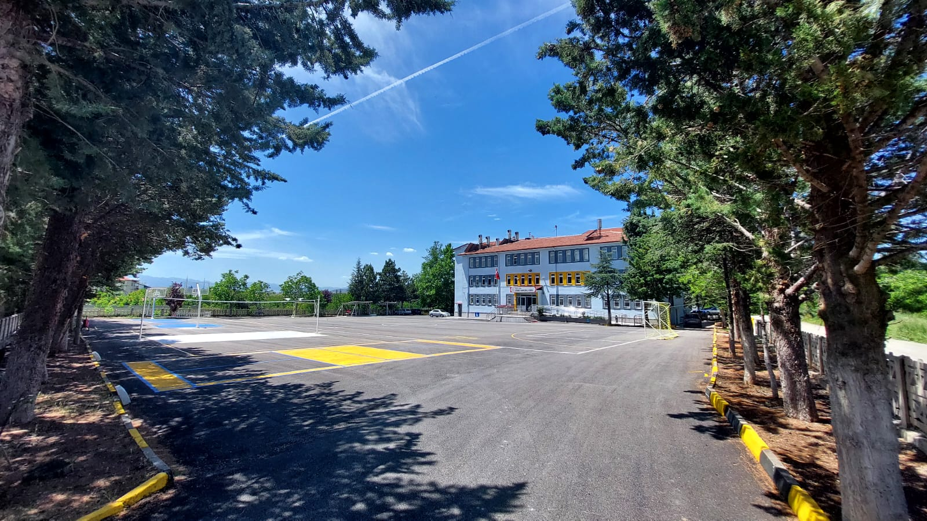

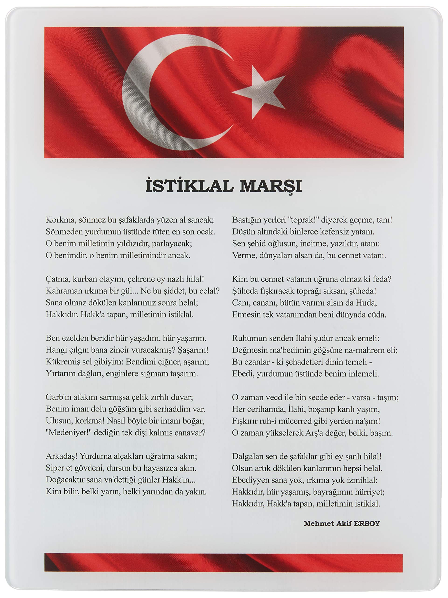

**T.C.**

**ATABEY KAYMAKAMLIĞI**

**Atabey Anadolu Lisesi Müdürlüğü**



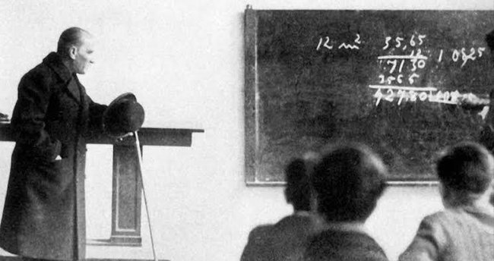

*Türk milletinin istidadı ve kesin kararı, medeniyet yolunda durmadan,*

*yılmadan ilerlemektir. Medeniyet yolunda başarı, yenileşmeye bağlıdır.*

Mustafa Kemal ATATÜRK

|  |  |
| --- | --- |
| **OKUL/KURUM KİMLİK BİLGİSİ** | |
| KURUM ADI | ATABEY ANADOLU LİSESİ |
| KURUM TÜRÜ | ANADOLU LİSESİ |
| KURUM KODU | 973773 |
| KURUM STATÜSÜ | Kamu |
| KURUMDA ÇALIŞAN PERSONEL SAYISI | Yönetici : 4  Öğretmen : 19  Hizmetli : 3  Memur : 1  Teknisyen : 0  Güvenlik görevlisi: 0 |
| ÖĞRENCİ SAYISI | 67 |
| ÖĞRETİM ŞEKLİ | Tam Gün |
| OKULUN HİZMETE GİRİŞ TARİHİ | 1993 Atabey Lisesi olarak hizmete başlamıştır.  2011 tarihinde Anadolu Lisesine dönüştürülmüştür.  2019 yılında yeni pansiyonun teslimiyle okul ve pansiyon birbirinden ayrılmıştır.  2022-2023 Eğitim Öğretim yılının Mayıs ayında Okul Binası Deprem Güçlendirmesine girmiştir.  2023-2024 Eğitim Öğretim yılında 20 KASIM 2024 tarihinden sonra tekrar kendi binasında eğitim öğretime devam etmektedir. |

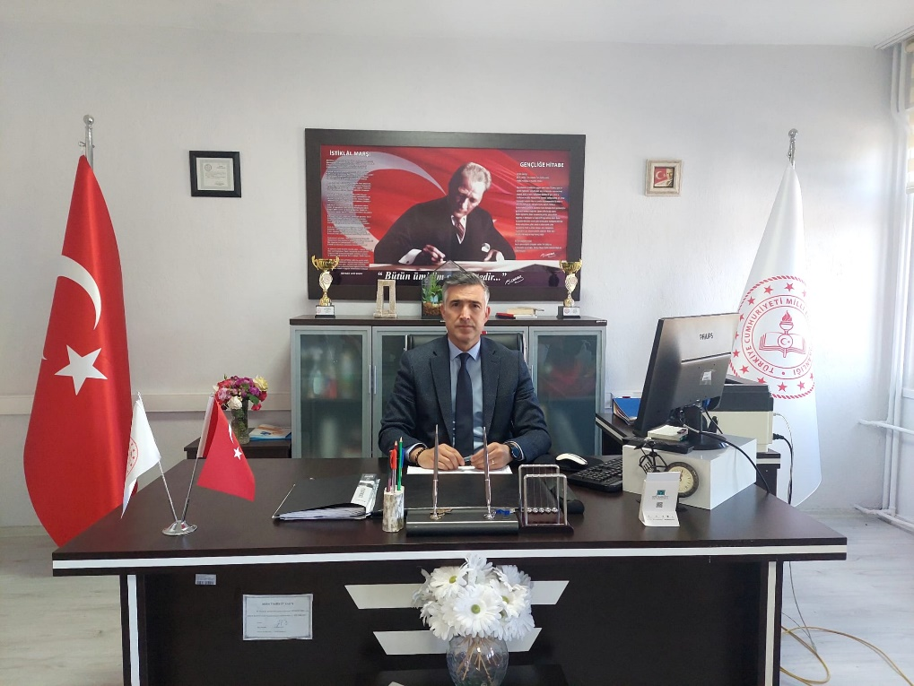OKUL MÜDÜRÜ SUNUŞ

Sosyal ve ekonomik yönden gelişmiş her ülke, eğitime büyük önem vermiş, eğitim sayesinde hedeflediği noktaya ulaşmıştır. Çünkü eğitim; her insanın yaşamında, her toplumun, her ülkenin geleceğinin garanti altına alınmasında en etkin ve asla ihmale gelmeyecek çok önemli bir faktördür. Bu nedenle kamu kaynaklarını etkin kullanarak, kentin ve ülkenin ihtiyaçlarına cevap verebilmek; kaynakların verimli kullanılması gerektiğini göz önünde bulundurarak, ihtiyaçlar arasında öncelik ve planlama çalışması yapmak; tüm bu çalışmaları yaparken kurumlara bütçe disiplini, katılımcılık, izleme, değerlendirme alışkanlığı ve hesap verme sorumluluğu kazandırmak hedefimizdir.

Gelişen ve sürekliliği izlenebilen, bilgi ve planlama temellerine dayanan güçlü bir yaşam standardı ve ekonomik yapı; stratejik amaçlar, hedefler ve planlanmış zaman diliminde gerçekleşecek uygulama faaliyetleri ile (STRATEJİK PLAN) oluşabilmektedir.

Okulumuz, daha iyi bir eğitim seviyesine ulaşmak düşüncesiyle sürekli yenilenmeyi ve kalite kültürünü kendisine ilke edinmeyi amaçlamaktadır. Kalite kültürü oluşturmak için eğitim ve öğretim başta olmak üzere insan kaynakları ve kurumsallaşma, sosyal faaliyetler, alt yapı, toplumla ilişkiler ve kurumlar arası ilişkileri kapsayan 2024-2028 stratejik planı hazırlanmıştır.

Büyük önder Atatürk’ü örnek alan bizler; çağa uyum sağlamış, çağı yönlendiren gençler yetiştirmek için kurulan okulumuzda, geleceğimizin teminatı olan öğrencilerimizin daha iyi imkânlarla yetişip, düşünce ufku ve yenilikçi ruhu açık, Türkiye Cumhuriyeti çıtasını daha yükseklere taşıyan bireyler olması için, öğretmenleri ve idarecileriyle özverili bir şekilde tüm azmimizle çalışmaktayız. *‘’2028 Eğitim Vizyonu’nun, 21. yüzyıla dair eğitim önerisi, 21. Yüzyıl Talim ve Terbiye Modeli şeklindeki çift kanatlı bir okumadır. Sadece beceri kazandırmak hayatı göğüslemeye yetmemektedir. Gerekli olan insana ait evrensel, yerel, maddi, manevi, mesleki, ahlaki ve millî tüm değerleri kapsayan ve kuşatan bir olgunlaşma, gelişme, ilerleme, değişim ve ahlak güzelliğidir.’’* düşüncesinden hareketle 2028 Eğitim Vizyonuyla eğitimimizi dünyada muasır ülkeler seviyesine çıkarmak için var gücümüzle çalışmaya devam edeceğiz.

Bu stratejik planın hazırlanmasında emeği geçen tüm öğretmen ve idareci arkadaşlarıma teşekkür ederim.

Hakan DAĞ

Okul Müdürü

**İÇİNDEKİLER**

|  |  |
| --- | --- |
| İstiklal Marşı | 3 |
| Okul/Kurum Kimlik Bilgisi | 5 |
| Müdür Sunuşu | 6 |
| İçindekiler | 7 |
| Giriş | 9 |
| Stratejik Plan Hazırlık Süreci | 10 |
| Genelge ve Hazırlık Programı | 11 |
| Durum Analizi | 12 |
| Kurumsal Tarihçe | 13 |
| Uygulanmakta Olan Stratejik Planın Değerlendirilmesi | 14 |
| Mevzuat Analizi | 16 |
| Üst Politika Belgeleri Analizi | 23 |
| Faaliyet Alanları ile Ürün ve Hizmetlerin Belirlenmesi | 24 |
| Paydaş Analizi | 26 |
| Kuruluş İçi Analiz | 35 |
| Pestle Analizi | 45 |
| GZFT (SWOT) Analizi | 47 |
| Tespit ve İhtiyaçların Belirlenmesi | 49 |
| Geleceğe Bakış | 52 |
| Misyon | 52 |
| Vizyon | 52 |
| Temel Değerler | 52 |
| Amaç ve Hedeflere İlişkin Mimari | 53 |
| Amaç, Hedef, Gösterge ve Stratejiler | 53 |
| Maliyetlendirme | 59 |
| İzleme ve Değerlendirme | 60 |
| Ekler | 62 |

**1. GİRİŞ VE STRATEJİK PLANIN HAZIRLIK SÜRECİ**

1.1 Strateji Geliştirme Kurulu ve Stratejik Plan Ekibi

**Atabey Anadolu Lisesi Müdürlüğü Strateji Geliştirme Üst Kurulu:** Okul müdürünün başkanlığında, bir okul müdür yardımcısı, bir öğretmen ve okul/aile birliği başkanı ile bir yönetim kurulu üyesi olmak üzere 5 kişiden oluşan üst kurul kurulur.

**Atabey Anadolu Lisesi Müdürlüğü Stratejik Plan Ekibi:** Okul müdürü tarafından görevlendirilen ve üst kurul üyesi olmayan müdür yardımcısı başkanlığında, belirlenen öğretmenler ve gönüllü velilerden oluşur.

**Tablo 1: Kurul ve Komisyon**

|  |  |  |  |
| --- | --- | --- | --- |
| **Strateji Geliştirme Kurulu Bilgileri** | | **Stratejik Plan Ekibi Bilgileri** | |
| **Adı Soyadı** | **Unvanı** | **Adı Soyadı** | **Unvanı** |
| Hakan DAĞ | Okul Müdürü | Önder KAYNAK | Okul Müdür Yardımcısı |
| Ali GÜLBUDAK | Okul Müdürü Başyardımcısı | Muhammet Sait ARPACI | Okul Müdür Yardımcısı |
| Ömer ÇOŞKUN | Öğretmen | Ahmet KOÇAK | Felsefe Öğretmeni |
| Emine ÇAĞAN | Öğretmen | Oktay KUL | Fizik Öğretmeni |
| Zeynep ERYİĞİT | Öğretmen | Sevgi ÇARIKÇI | Türk Dili ve Edebiyatı Öğretmeni |
|  |  | Hatice ER | Okul Rehber Öğretmeni |
|  |  | Canan DOĞAN | Almanca Öğretmeni |
|  |  |  |  |

1.2 Planlama Süreci:

**Okul Stratejik Planının Önemi**

Okullar, eğitim ve öğretim süreçlerini yönetmek, öğrencilere en iyi eğitimi sunmak ve başarıyı artırmak için stratejik planlar oluşturmalıdır. İşte okul stratejik planının önemi:

1. **Yol Haritası Oluşturmak:**
   * Stratejik plan, okulun hedeflerini ve amaçlarını belirler. Bu, okul yönetiminin gelecekteki adımları planlamasına yardımcı olur.
   * Okulun vizyonunu ve misyonunu netleştirir ve bu doğrultuda hareket etmeyi sağlar.
2. **Kaynakları Etkin Kullanmak:**
   * Stratejik plan, okulun mevcut kaynaklarını (finansal, insan kaynakları, teknoloji, altyapı vb.) en iyi şekilde kullanmasını sağlar.
   * Bütçe yönetimi, personel dağılımı ve diğer kaynakların etkin kullanımı stratejik planın bir parçasıdır.
3. **Kaliteyi Artırmak:**
   * Stratejik plan, eğitim kalitesini artırmak için gerekli adımları belirler.
   * Öğrenci başarısını artırmak, öğretmen eğitimini güçlendirmek ve öğrenci memnuniyetini artırmak gibi hedefler stratejik planın odak noktası olabilir.
4. **Değişime Uyum Sağlamak:**
   * Eğitim sektörü sürekli değişiyor. Teknoloji, öğrenme yöntemleri ve müfredat sürekli gelişiyor.
   * Stratejik plan, okulu bu değişimlere uyum sağlamaya hazırlar ve gelecekteki ihtiyaçlara cevap verir.
5. **Paydaş İletişimi:**
   * Stratejik plan, okulun paydaşları (öğrenciler, veliler, öğretmenler, toplum) ile iletişimini güçlendirir.
   * Paydaşların görüşlerini almak ve onları stratejik planın oluşturulmasına dâhil etmek önemlidir.

Sonuç olarak, okul stratejik planı, okulun başarısı için kritik bir araçtır. Doğru hedefleri belirlemek, kaynakları etkin kullanmak ve değişime ayak uydurmak için stratejik planlama sürecine önem verilmiştir.

2024-2028 dönemi stratejik plan hazırlanma süreci Strateji Geliştirme Kurulu ve Stratejik Plan Ekibi’nin oluşturulması ile başlamıştır. Ekip tarafından oluşturulan çalışma takvimi kapsamında ilk aşamada durum analizi çalışmaları yapılmış ve durum analizi aşamasında, paydaşlarımızın plan sürecine aktif katılımını sağlamak üzere paydaş anketi, toplantı ve görüşmeler yapılmıştır. Durum analizinin ardından geleceğe yönelim bölümüne geçilerek okulumuzun/kurumumuzun amaç, hedef, gösterge ve stratejileri belirlenmiştir. Hazırlık dönemindeki çalışmalar Strateji Geliştirme Başkanlığınca yayınlanan Millî Eğitim Bakanlığı 2024-2028 Stratejik Plan ve yasal dayanaklar incelenmiş, kaynaklar gözden geçirilmiş daha sonra da üst politika belgelerinde yer alan eğitim hedefleri göz önünde bulundurulup Hazırlık Programında detaylı olarak ele alınmıştır.

Isparta İl Milli Eğitim Müdürlüğünün 03.12.2018 tarih ve 23182323 sayılı yazısına istinaden stratejik planlama faaliyetleri başlatılmıştır. Stratejik Plan Üst Kurulu ve Stratejik Plan Çalışma Ekipleri de aynı yazı doğrultusunda oluşturulmuştur.

Stratejik planın yazımında öncelikli olarak yasal dayanaklar incelenmiş, kaynaklar gözden geçirilmiş daha sonra da üst politika belgelerinde yer alan “eğitim hedefleri” göz önünde bulundurulmuştur.

**2024-2028 Stratejik Planı Hazırlama Aşamasında Geçirilen Süreçler**

1. Atabey Anadolu Lisesi Müdürlüğü tarafından 5018 sayılı Kanun ve ilgili yönetmelikler çerçevesinde hazırlık çalışmaları yapmak üzere Stratejik Plan Çalışma Ekibi kurulmuş.
2. Atabey İlçe Milli Eğitim Müdürlüğünün 03.03.2023 tarihli ve E-11942058-602.04.01-71519442 sayılı yazısına istinaden Okulumuz Stratejik Kurulu oluşturulmuş ve 12.12.2023 tarihinde güncellenmiştir.
3. 12.12.2023 tarihinde Stratejik Plan Çalışma Ekibi toplanarak yapılacak işin süreci ve kavramsal çerçevesi ile ilgili çalışma takvimini belirlemiştir.
4. Bakanlığımız Strateji Geliştirme Başkanlığı' nın 30.01.2024 tarihli ve 95491422 sayılı yazısı ve Isparta İl Milli Eğitim Müdürlüğünün 29.04.2024 tarihli ve 101186833 sayılı yazısına istinaden çalışmalar devam etmiştir.
5. Atabey İlçe Milli Eğitim Müdürlüğünün 29.04.2024 E-11942058-602.04.01-101210916 sayılı yazısına istinaden Plan Taslak haline getirilmeye başlandı.
6. Atabey Anadolu Lisesi Müdürlüğü personeline, öğrencilerine ve velilerine memnuniyet anketi uygulanmış ve sonuçları değerlendirilerek plana yansıtılmıştır.
7. Okulda görev yapan yöneticilere, öğretmenlerimize, öğrencilerimize kurumumuzun güçlü ve zayıf yönlerinin tespiti, fırsat ve tehditlerinin neler olduğunun ortaya çıkarılması amacıyla görüş ve öneri sorulmuş, sonuçları hakkında analizler yapılmıştır.
8. Paydaşlarla yapılan çalışmalar sonucunda GZFT analizi yapılmıştır.
9. Strateji, Hedef ve Faaliyetler kesinleştikten sonra her bir faaliyet için. maliyetlendirilme yapılmıştır.
10. Maliyeti hesaplanan her bir faaliyetler için kullanılacak kaynaklar belirtilmiştir. Maliyeti ve kaynağı hesaplanan her bir faaliyet/projenin toplamları hesaplanarak bütçeler ortaya çıkartılmıştır.

Yukarıdaki çalışmalar gerçekleştirildikten sonra Atabey Anadolu Lisesi Müdürlüğü ‟nin 2024-2028 Dönemi Stratejik Plan taslağı son halini almış ve onaya sunulmuştur.

Atabey Anadolu Lisesi Müdürlüğü 2024-2028 Stratejik Planı hazırlanırken 5018 sayılı Kanun’da öngörülen “katılımcılık” ilkesine azami ölçüde riayet edilmeye çalışılmıştır. Ayrıca amaç, hedef ve stratejilerimiz belirlenirken üst politika belgeleri ile Stratejik Planlama Ekibimizce yapılan anketler ve çalışmalar dikkate alınmıştır.

1. **DURUM ANALİZİ**

Stratejik planlama sürecinin ilk adımı olan durum analizi, okulumuzun/kurumumuzun “neredeyiz?” sorusuna cevap vermektedir. Okulumuzun/kurumumuzun geleceğe yönelik amaç, hedef ve stratejiler geliştirebilmesi için öncelikle mevcut durumda hangi kaynaklara sahip olduğu ya da hangi yönlerinin eksik olduğu ayrıca, okulumuzun/kurumumuzun kontrolü dışındaki olumlu ya da olumsuz gelişmelerin neler olduğu değerlendirilmiştir. Dolayısıyla bu analiz, okulumuzun/kurumumuzun kendisini ve çevresini daha iyi tanımasına yardımcı olacak ve stratejik planın sonraki aşamalarından daha sağlıklı sonuçlar elde edilmesini sağlayacaktır. Durum analizi bölümünde, aşağıdaki hususlarla ilgili analiz ve değerlendirmeler yapılmıştır;

• Kurumsal tarihçe

• Uygulanmakta olan planın değerlendirilmesi

• Mevzuat analizi

• Üst politika belgelerinin analizi

• Faaliyet alanları ile ürün ve hizmetlerin belirlenmesi

• Paydaş analizi

• Kuruluş içi analiz

• Dış çevre analizi (Politik, ekonomik, sosyal, teknolojik, yasal ve çevresel analiz)

• Güçlü ve zayıf yönler ile fırsatlar ve tehditler (GZFT) analizi

• Tespit ve ihtiyaçların belirlenmesi

* 1. **Kurumsal Tarihçe**

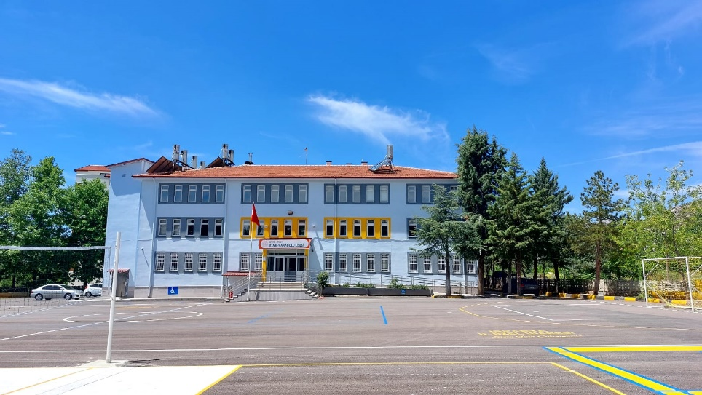Atabey Ortaokulu Yaptırma ve Yaşatma Derneği tarafından 1934 yılında inşaatına başlanan ortaokul binası, 1953 yılında dernek tarafından tamamlanmış, Ortaokul olarak hizmet vermeye başlamıştır.

1976 yılında bünyesinde Lise açılmış, Lise ve Ortaokul birlikte Eğitim Öğretime devam etmiştir.8 yıllık ilköğretim uygulaması başlayana kadar Lise ve Ortaokul bir arada hizmet vermiştir.

2000–2001 Eğitim Öğretim yılında yatılı Pansiyonlu liseye dönüştürülmüştür.

12 Şubat 2001 tarihinden itibaren İmam Hatip Lisesinin Eğitim Öğretime ara vermesi nedeni ile boşalan İmam Hatip Lisesi binasında Eğitim Öğretime hizmet vermektedir. Pansiyon binası olarak eski Merkez İlkokul binası düzenlenerek pansiyon haline getirilmiştir.

2008–2009 Eğitim Öğretim yılında İlçemizde bulunan 75.Yıl YİBO okulunun deprem güçlendirme nedeniyle okulumuz binasına taşınması ile okulumuz, pansiyonu ile birlikte Hacı Naciye Kasap Mesleki ve Teknik Anadolu Lisesi bünyesinde eğitim öğretimi tamamlamıştır. 2009-2010 Eğitim Öğretim yılında ise pansiyonu ile birlikte eski huzurevi binasında eğitim öğretimini tamamlamıştır.

2010-2011 Eğitim Öğretim yılında ise pansiyonu ile birlikte eski İmam Hatip binasına geri dönmüştür.2011 Yılında Anadolu Lisesine dönüştürülmüştür. 2011-2012 Eğitim Öğretim Yılından itibaren Erkek Yatılı pansiyonu ile birlikte Eğitim Öğretime devam etmektedir. 2019-2020 Eğitim öğretim yılından itibaren okul binası ile pansiyon binası birbirinden ayrılmıştır. Pansiyon yeni binada bulunmaktadır.

2022-2023 Eğitim Öğretim yılının Mayıs ayında Okul Binası Deprem Güçlendirmesine girmiş ve 2023-2024 Eğitim Öğretim yılında 20 KASIM 2024 tarihinden sonra tekrar kendi binasında eğitim öğretime devam etmektedir.

* 1. **Uygulanmakta Olan Stratejik Planın Değerlendirilmesi**

Bireylerin sosyal, zihinsel, duygusal ve fiziksel gelişimine katkı sağlayan ve her bireyin en temel hakkı olan eğitime; bireylerin ekonomik, sosyal, kültürel, demografik farklılıkları ve dezavantajlarından etkilenmeksizin eşit ve adil şartlar altında katılım ve tamamlamalarına imkân ve ortam sağlamak amacı ve eğitim alanımızdaki ortaöğretim çağındaki tüm bireylerin eğitime erişimini ve sürekliliğini sağlamak. Okula devam konusunda öğrenciler özendirilerek devamsızlıkların minimuma indirilmesi hedefi belirtilen yıllarda gerçekleşmiştir. Aynı amaç ve hedefler 2024-2028 stratejik planda da uygulanacaktır.

2019-2023 Stratejik Planı, 18 Eylül 2018 tarihli ve 2018/16 sayılı Genelge yayımlanana 4 yıl boyunca uygulanmış, öngördüğümüz hedeflerin önemli çoğunluğuna ulaşılmıştır. Uygulanmakta olan stratejik planda yer alan “Durum Analizi” bölümü, İl ve İlçe Milli Eğitim Müdürlüğümüzün Stratejik Planları ile uyumludur. Hedeflerin gerçekçi, somut ve güncel ifade edilmesi bakımından ortaöğretime özgü göstergeler de yer almaktadır.

Değerlendirmelerimiz sonucunda, hedef göstergelerimize etki eden önemli gelişmeler yaşandığını da gözlemledik. Bu gelişmeler, planlarımızın bazı alanlarda başarısızlığa neden olmasına yol açtı. Bu kırılma noktalarını ayrıntılı olarak planımızın değerlendirme analizinde ele alacağız. Özellikle şu anahtar konuları vurgulayabiliriz:

**Öğrenci Niceliğinde Azalış:** Yıllar içinde çeşitli nedenlerden( ilçe yapısı, sınav sistemi, aile yapısı, öğrenci beklentileri) dolayı okulumuzda öğrenci sayısı azalmıştır. Yıllara göre öğrenci sayımız tablodaki gibi şekillenmiştir.

|  |  |  |  |  |  |  |  |  |  |  |  |
| --- | --- | --- | --- | --- | --- | --- | --- | --- | --- | --- | --- |
| Yıllara Göre Öğrenci Mevcutları | | | | | |  | | | | | |
| 2018-2019 | | **2019-2020** | | **2020-2021** | | **2021-2022** | | **2022-2023** | | 2023-2024 | |
| K | E | K | E | K | E | K | E | K | E | K | E |
| 47 | 66 | 46 | 76 | 44 | 73 | 31 | 42 | 28 | 34 | 36 | 31 |
| 113 | | 122 | | 117 | | 73 | | 62 | | 67 | |

**Tablo 2: Yıllara Göre Mevcut Öğrenci Sayıları**

2024-2028 Dönemi Stratejik Planımızın en önemli hedeflerinden birisi öğrenci sayımızı arttırmak olacaktır.

**Pandemi Süreci:** COVID-19 pandemisi, eğitim alanında büyük zorluklar yarattı. Dünya genelinde okulların kapanması veya sınırlı katılımla açık kalması, öğrenciler üzerinde olumsuz etkilere yol açtı.

**Deprem Etkisi:** Kahramanmaraş'ta yaşanan deprem, psikolojik ve sosyal hasara neden oldu ve öğrencilerin eğitimine olumsuz etkiledi.

**Okul Kapanmaları:** COVID-19 pandemisi nedeniyle birçok ülkede okullar geçici olarak kapatılmış veya çevrimiçi eğitime geçilmiştir. Bu, öğrencilerin fiziksel olarak okula katılamamaları anlamına gelir.

**Çevrimiçi Eğitim Uygulamaları:** Pandemi sırasında öğrenciler, öğretmenler ve eğitim kurumları, çevrimiçi eğitim platformlarına daha fazla bağımlı hale gelmiştir.

**Öğrenci Başarısındaki Dalgalanmalar:** Pandemi nedeniyle öğrenci başarısı ve öğrenci notları dünya genelinde dalgalanmıştır. Online eğitim, öğrencilerin motivasyonunu ve öğrenme süreçlerini etkilemiştir.

**Öğrenci Devamsızlığı:** Okulların kapanması veya karışık eğitim modelleri, öğrenci devamsızlığı sorunlarına yol açmıştır. Bazı öğrenciler, çevrimiçi eğitime erişimde sorun yaşamıştır.

Bu faktörler, hedeflerimize ulaşma konusunda karşılaştığımız zorlukların altını çizmektedir. Bu nedenle, yeni plan döneminde bu zorlukların üstesinden gelmeyi ve daha etkili bir eğitim ortamı oluşturmayı hedeflemekteyiz.

Atabey Anadolu Lisesi olarak 2019-2023 Stratejik Planı'nın gerçekleşme durumu değerlendirildiğinde aşağıdaki konularda önemli iyileşmelerin sağlandığı görülmüştür:

**İyileşmeler**

1) Okul binasında ve fiziki mekânlarda iyileştirilmeler yapılmıştır.

2) Okul binasının iç ve dış temizliği sağlanmıştır.

3) Okul binasında öğrencilerin güvenlikleri sağlanmıştır.

4) Okul binasına ek olarak yangın merdiveni ve asansör kısmı eklenip bina daha kullanılabilir hale getirilmiştir.

5) Okul binası iş sağlığı ve güvenliği standartlarına uygun hale getirilmiştir.

**Sorunlar**

1) Yeterli sayıda kültürel ve sportif faaliyet yapılamaması.

2) Velilerin öğrenci takibi konusunda isteksiz olmaları.

3) Ülke olarak yaşadığımız siyasi, maddi, sosyal, kültürel gelişmelerin olumsuz etkileri.

4) Öğrenci kapasitesindeki azalış.

5) Öğretmen sirkülasyonunun fazla olması.

### Yasal Yükümlülükler ve Mevzuat Analizi

Bu bölümde mevzuat analizinde kurumumuza görev ve sorumluluk yükleyen, okulumuzun faaliyet alanını düzenleyen mevzuat gözden geçirilerek yasal yükümlülükler listesi oluşturulmuştur. Mevzuattan kaynaklanan yükümlülüklerin tespiti yapılarak okulumuza görev ve sorumluluklar yükleyen yasal yükümlülükler ve mevzuat analizinin çıktıları daha sonraki aşamada okulumuzun faaliyet alanlarının belirlenmesine ve misyonunun oluşturulmasına katkı sağlamıştır.

Millî Eğitim Bakanlığına bağlı okulumuz devletimizin eğitim öğretim hedeflerini gerçekleştirmek için çalışmaktadır. Okulumuz üstlendiği sorumluluğunu Kanun, Kanun Hükmünde Kararname, Tüzük, Yönetmelik, Yönerge, Genelge ve Emirler ile Millî Eğitim Temel İlkeleri çerçevesinde yerine getirir.

|  |  |  |
| --- | --- | --- |
| YÖNERGE | | |
| Yayın | | Adı |
| Tarih | Sayı |
| 25/10/2013 | 3087071 | [Milli Eğitim Bakanlığı Ortaöğretim Kurumlarına Geçiş Yönergesi](http://mevzuat.meb.gov.tr/html/ortaogryonerge/ortogryon_1.html) |
| Kasım 1999 | 2506 | Millî Eğitim Bakanlığı Eğitim Bölgeleri Ve Eğitim Kurulları Yönergesi |
| Ağustos 2003 | 2551 | Millî Eğitim Bakanlığı Eğitim Ve Öğretim Çalışmalarının Plânlı Yürütülmesine İlişkin Yönerge |
| 23/09/2014 | 4145909 | Millî Eğitim Bakanlığı Örgün ve Yaygın Eğitimi Destekleme ve Yetiştirme Kursları Yönergesi |
| Mart 2001 | 2522 | Millî Eğitim Bakanlığı Personeli  İzin Yönergesi |
| Mart 2007 | 2594 | Millî Eğitim Bakanlığı Bayrak Törenleri Yönergesi |

1739 Sayılı Milli Eğitim Temel Kanunu kapsamında belirlenen amaç ve ilkeler, eğitim sisteminin genel yapısı, öğretmenlik mesleği, okul bina ve tesisleri, eğitim araç ve gereçleri ve Devletin eğitim ve öğretim alanındaki görev ve sorumluluğu ile ilgili temel hükümler incelenmiş ve bu çerçevede planımız hazırlanmıştır.

|  |  |  |  |
| --- | --- | --- | --- |
| YASAL YÜKÜMLÜLÜKLER | | | |
| KANUN | | | |
| Tarih | **Sayı** | **No** | **Adı** |
| 23/07/1965 | 12056 | 657 | Devlet Memurları Kanunu |
| 14/06/1973 | 14574 | 1739 | Milli Eğitim Temel Kanunu |
| 24/10/2003 | 25269 | 4982 | Bilgi Edinme Hakkı Kanunu |
| 30/03/2012 | 28261 | 6287 | Ortaöğretim Kurumları Yönetmeliği |

|  |  |  |  |
| --- | --- | --- | --- |
| YÖNETMELİK | | | |
| Yayımlandığı Resmî Gazete/Tebliğler Dergisi | | | Adı |
| Tarih | | Sayı |
| 12/10/2013 | | 28793 | [Milli Eğitim Bakanlığı Personelinin Görevde Yükselme, Unvan Değişikliği ve Yer Değiştirme Suretiyle Atanması Hakkında Yönetmelik](http://mevzuat.meb.gov.tr/html/persgorunvanatam_1/persatanma_1.html) |
| 07/09/2013 | | 28758 | Millî Eğitim Bakanlığı Ortaöğretim Kurumları Yönetmeliği |
| 09/02/2012 | | 28199 | Millî Eğitim Bakanlığı Okul-Aile Birliği Yönetmeliği |
| 18/01/2007 | | 26407 | Taşınır Mal Yönetmeliği |
| 31/12/2009 | | 27449 | Millî Eğitim Bakanlığı Ders Kitapları Ve Eğitim Araçları Yönetmeliği |
| 11/08/1973 | | 14622 | Devlet Memurlarının Tedavi Yardımı Ve Cenaze Giderleri Yönetmeliği |
| 25/10/1982 | | 17849 | Kamu Kurum Ve Kuruluşlarında Çalışan Personelin Kılık Ve Kıyafetine Dair Yönetmelik |
| 29/10/2011 | | 28099 | Devlet Memurlarına Verilecek Hastalık Raporları İle Hastalık Ve Refakat İznine İlişkin Usul Ve Esaslar Hakkında Yönetmelik |
| 12/10/2013 | | 28793 | Millî Eğitim Bakanlığı Personelinin Görevde Yükselme, Unvan Değişikliği Ve Yer Değiştirme Suretiyle Atanması Hakkında Yönetmelik |
| 13/08/2005 | | 25905 | Öğretmenlik Kariyer Basamaklarında Yükselme Yönetmeliği |
| 12/09/1984 | | 18513 | Resmi Mühür Yönetmeliği |
| 02/12/2004 | | 25658 | Resmî Yazışmalarda Uygulanacak Esas Ve Usuller Hakkında Yönetmelik |
| 16/05/1988 | | 19816 | Devlet Arşiv Hizmetleri Hakkında Yönetmelik |
| 17/04/2001 | | 24376 | Millî Eğitim Bakanlığı Rehberlik Ve Psikolojik Danışma Hizmetleri Yönetmeliği |
| 13/01/2005 | | 25699 | Millî Eğitim Bakanlığı İlköğretim Ve Orta Öğretim Kurumları Sosyal Etkinlikler Yönetmeliği |
| 28/08/2007 | | 26627 | Okul Servis Araçları Hizmet Yönetmeliği |
| 09/08/2006 | | 26254 | Millî Eğitim Bakanlığı Kurum Tanıtım Yönetmeliği |
| 02/04/1993 | 21540 | Millî Eğitim Bakanlığına Bağlı Kurumlara Ait Açma, Kapatma Ve Ad Verme Yönetmeliği | |
| 28/12/1988 | 20033 | Sabotajlara Karşı Koruma Yönetmeliği | |
| 26/07/2002 | 24822 | Binaların Yangından Korunması Hakkında Yönetmelik | |

Millî Eğitim Bakanlığı Eğitim Kurumları Sosyal Etkinlikler Yönetmeliği kapsamında okul içi ve dışı yapılacak tüm faaliyetler için izlenmesi gereken yasal yollar ve sınırlılıklar gözden geçirilmiştir.

Yukarıda belirtilen kanun, yönetmelik ve yönergeler kapsamında Türk Millî Eğitiminin genel amaç ve temel ilkelerine uygun olarak görev ve işleyişi ile ilgili Millî Eğitim Bakanlığına bağlı resmî ve özel, okul öncesi eğitim ve ilköğretim kurumlarının görev ve sorumlulukları incelenerek okulumuzun yasal sorumlulukları aşağıdaki gibi listelenmiştir:

Okulun genel işleyişinin sağlıklı olmasını sağlamak.

Öğrencilere eğitimde fırsat eşitliği sunan ortamlar hazırlamak.

Öğrencilerin okula kayıt işlemlerini yapmak. Kayıt yaptırmayanlar için gerekli tedbiri almak.

Öğrencilerin/velilerin nakil taleplerinin mevzuata uygun şekilde gerçekleştirmek.

Haftalık ders programı yapmak.

Öğrencileri bedenî, zihnî, ahlâkî, manevî, sosyal ve kültürel nitelikler yönünden geliştirmeyi, demokrasi ve insan haklarına saygılı olmayı, çağımızın gerektirdiği bilgi ve becerilerle donatarak geleceğe hazırlamak.

Öğrencileri ortaöğretim düzeyinde ortak bir genel kültür vererek yükseköğretime, mesleğe, hayata ve iş alanlarına hazırlamak.

Öğrencilere Türk milletinin milli, manevi değerlerini kazandıracak etkinlikler düzenlemek.

Öğrencilerin öz güven, öz denetim ve sorumluluk duygularının geliştirilmek.

Öğrencilere çalışma ve dayanışma alışkanlığı kazandırmak.

Öğrencilere yaratıcı ve eleştirel düşünme becerisi kazandırmak.

Atatürk milliyetçiliğini ders planlarında bulunmasını sağlamak.

Okulun temizlik işlerinin yapılmasını sağlamak.

Öğrencilerin rehberlik hizmetlerinden etkin şekilde yararlanmasını sağlamak.

İş sağlığı ve güvenliği açısından gerekli tedbirleri almak.

Okul Aile Birliği, veli ve diğer paydaşlarla iş birliği içinde sağlıklı, güvenli ve verimli bir eğitim öğretim dönemi oluşturmak.

DYS üzerinden resmi yazışmalar yapmak, yazışmaların takibini sağlamak.

Okulun ihtiyacına ve öğrencilerin ilgi ve yeteneğine göre kulüpler oluşturmak. Her öğrencinin bu kulüplerden en az biri ile ilişkilendirmek.

Öğrenci izinlerini, devamsızlıklarını e-okul sistemine işlemek.

Seçmeli ders işlemlerini yürütmek

Telafi eğitimi ve yetiştirme programları düzenlemek

Okul kurullarını oluşturmak.

Yasal yükümlülükler açısından bakıldığında okulumuz tarafından üretilen hizmetler, yönetim ile eğitim-öğretim süreci faaliyetlerini kapsamaktadır.

**Mevzuat Analizi**

|  |  |
| --- | --- |
| Kız öğrencileri, engellerin ve toplumun özel ilgi bekleyen diğer kesimlerin eğitime katılımını artıracak çalışmalar yapmak. | 10.07.2018 tarihli ve 30474 sayılı Cumhurbaşkanlığı Teşkilatı Hakkında Cumhurbaşkanlığı Kararnamesi (Md.301) |
| Türk Milletinin bütün fertlerini, Atatürk inkılap ve ilkelerine ve Anayasada ifadesini bulan Atatürk milliyetçiliğine bağlı; Türk Milletinin milli, ahlaki, insani, manevi değerlerini benimseyen, koruyan ve geliştiren; ailesini, vatanını, milletini seven ve daima yüceltmeye çalışan, insan haklarına ve Anayasanın başlangıcındaki temel ilkelere dayanan demokratik, laik ve sosyal bir hukuk Devleti olan Türkiye Cumhuriyetine karşı görev ve sorumluluklarını bilen ve bunları davranış haline getirmiş olarak yetiştirmek. Böylece vatanına milletine bağlı bireyler yetişir. | MİLLİ EĞİTİM TEMEL KANUNU |
| Beden, zihin, ahlak, ruh ve duygu bakımlarından dengeli ve sağlıklı şekilde gelişmiş bir kişiliğe ve karaktere, hür ve bilimsel düşünme gücüne, geniş bir dünya görüşüne sahip, insan haklarına saygılı, kişilik ve teşebbüse değer veren, topluma karşı sorumluluk duyan; yapıcı, yaratıcı ve verimli kişiler olarak yetiştirmek. | MİLLİ EĞİTİM TEMEL KANUNU |
| İlgi, istidat ve kabiliyetlerini geliştirerek gerekli bilgi, beceri, davranışlar ve birlikte iş görme alışkanlığı kazandırmak suretiyle hayata hazırlamak ve onların, kendilerini mutlu kılacak ve toplumun mutluluğuna katkıda bulunacak bir meslek sahibi olmalarını sağlamak. Böylece bir yandan Türk vatandaşlarının ve Türk toplumunun refah ve mutluluğunu artırmak; öte yandan milli birlik ve bütünlük içinde  iktisadi, sosyal ve kültürel kalkınmayı desteklemek ve hızlandırmak ve nihayet Türk Milletini çağdaş uygarlığın yapıcı, yaratıcı, seçkin bir ortağı yapmaktır. | MİLLİ EĞİTİM TEMEL KANUNU |
| Ortaöğretim kurumları işlevlerini Türk millî eğitiminin genel ve özel amaç ile temel ilkeleri doğrultusunda, evrensel hukuka, demokrasi ve insan haklarına uygun; öğrenci merkezli, aktif öğrenme ve demokratik kurum kültürü anlayışıyla yerine getirir. | MİLLÎ EĞİTİM BAKANLIĞI ORTAÖĞRETİM KURUMLARI YÖNETMELİĞİ |
| Bilimsel düşünme becerilerine sahip, öğrenmeyi öğrenen, üretken, bilgiye ulaşabilen, iletişim kurabilen, bilişim teknolojilerini kullanabilen, eğitim sürecine aktif olarak katılan, millî, insanî ve evrensel değerleri benimsemiş öğrenciler yetiştirecek biçimde yapılandırılır. | MİLLÎ EĞİTİM BAKANLIĞI ORTAÖĞRETİM KURUMLARI YÖNETMELİĞİ |
| Okul, işletme ve/veya programların özelliğine uygun mekânlarda yürütülür. | MİLLÎ EĞİTİM BAKANLIĞI ORTAÖĞRETİM KURUMLARI YÖNETMELİĞİ |
| Yabancı dil, Kur’an-ı Kerim ve meslek derslerinde şube ve grup oluşturulurken okulların, programların ve derslerin özelliklerinin yanı sıra öğrenci seviyeleri de dikkate alınır. | MİLLÎ EĞİTİM BAKANLIĞI ORTAÖĞRETİM KURUMLARI YÖNETMELİĞİ |
| Öğrencilerin ilgi, istek ve yetenekleriyle ortaöğretim kurumlarının özelliklerine göre öğretmen gözetiminde bireysel veya gruba yönelik alan uygulamaları, etkinlikler ve serbest çalışmalar yapılır. Bu kapsamda spor salonu, spor sahası, müzik odası, atölye, laboratuvar, kütüphane, konferans salonu ve diğer uygulama mekânlarından öğrencilerin yararlanmaları için okul yönetimlerince gerekli tedbirler alınır. Ortaöğretim kurumlarında hangi uygulamalara ve etkinliklere yer verileceğine okul, çevre ve uygulanan programların özelliğine göre zümre öğretmenler kurulunun önerisi doğrultusunda okul yönetimince karar verilir. | MİLLÎ EĞİTİM BAKANLIĞI ORTAÖĞRETİM KURUMLARI YÖNETMELİĞİ |

### Üst Politika Belgeleri Analizi

Okulumuzun durum analizi yapılırken incelediği üst politika belgeleri aşağıda belirtilmiştir. Yerel, ulusal ve uluslararası düzeyde eğitim ile eğitim yönetimi konularında tarama yapılmıştır. Ayrıca Bakanlığımızca belirlenen öncelikler baz alınmış, eğitimin geleceği, ilimizin ve ülkemizin gelecekteki ihtiyaçlarının neler olacağı tespit edilmeye çalışılmıştır.

Okulumuza bakanlığımız, il milli eğitim müdürlüğümüz, ilçe milli eğitim müdürlüğümüz tarafından verilen görevlerin tespit edilmesi için tüm üst politika belgeleri ayrıntılı olarak taranmış ve bu belgelerde yer alan politikalar incelenmiştir. Üst politika belgeleri; temel üst politika belgeleri ile sektörel ve tematik strateji belgeleri olarak iki bölümde ele alınmıştır. Analiz edilen belgelerden Atabey Anadolu Lisesi 2024-2028 Stratejik Planı’nın stratejik amaç, hedef, performans göstergeleri ve stratejilerinin hazırlanması aşamasında yararlanılmıştır. Analiz edilen belgeler Tabloda gösterilmiş olup, Müdürlüğümüz faaliyet alanı kapsamında olan ve önümüzdeki 5 yıllık sürede ulaşılması öngörülen amaç ve hedeflere dayanak oluşturan üst politika belgelerine durum analizi raporunda ayrıntılı olarak yer verilmiştir.

Üst politika belgeleri;

12. Kalkınma Planı

Cumhurbaşkanlığı Programı,

Orta Vadeli Program,

Cumhurbaşkanlığı Yıllık Programı,

Millî Eğitim Bakanlığı Stratejik Planı,

İl Millî Eğitim Müdürlüğü Stratejik Planı,

İlçe Millî Eğitim Müdürlüğü Stratejik Planı ile

Okul/kurumu ilgilendiren ulusal, bölgesel ve sektörel strateji eylem planları

* 1. **Faaliyet Alanları ile Ürün/Hizmetlerin Belirlenmesi**

**Tablo 4. Faaliyet Alanları ile Ürün/Hizmetler Tablosu**

|  |  |
| --- | --- |
| **Faaliyet Alanı** | **Ürün/Hizmetler** |
| **Eğitim-Öğretim faaliyetleri** | **Öğrenci İşleri:**  •Kayıt-nakil işleri, •Devam-devamsızlık, •Sınıf geçme, •Sınav hizmetleri,  Destekleme ve Yetiştirme Kursları, •Eğitim-öğretim iş ve işlemleri •Ders Dışı Faaliyet İş ve İşlemleri, •Okulda Teknolojik Altyapı Çalışmalarını Düzenleme, •Anma ve Kutlama Programlarının Yürütülmesi, • Yarışmaların Düzenlenmesi ve Değerlendirilmesi İşleri, •Zümre Toplantılarının Planlanması ve Yürütülmesi |
| **Rehberlik faaliyetleri** | Veli rehberliği, Öğrenci rehberliği, Öğretmen rehberliği |
| **Sosyal faaliyetler** | **Öğrenci Kulüpleri:** Sosyal Kulüpler.  **Öğrenci Meclisi:** Okul yönetimine öğrenci temsilcileri aracılığıyla katılım.  Piknik, gezi, kermes, sinema etkinlikleri |
| **Sportif faaliyetler** | **Beden Eğitimi Dersleri**: Fiziksel aktiviteler, spor oyunları.  **Okul Takımları**: Futbol, basketbol, voleybol, atletizm gibi spor branşlarında takımlar.  **Spor Turnuvaları ve Etkinlikler**: Okul içi ve okul dışı spor etkinlikleri. |
| **Kültürel ve sanatsal faaliyetler** | Müzik ve Drama: Korolar, müzik dersleri, tiyatro gösterileri.  Görsel Sanatlar: Resim, heykel, el sanatları atölyeleri.  Edebiyat etkinlikleri: Okuma etkinlikleri, yazar ziyaretleri, edebi etkinlikler. |
| **İnsan kaynakları faaliyetleri** | **Mesleki Gelişim Faaliyetleri:** ÖBA, CBİKO, KARİYER.NET vb. dijital platformların aktif kullanımı  **Personel Etkinlikleri:** Derece/kademe terfi Hizmet içi eğitim Özlük hakları Rehberlik |
| **Okul aile birliği faaliyetleri** | Kermes, Okul bütçesinin desteklenmesi  Aynî ve nakdî yardım sağlanması konusunda faaliyetlerde bulunma |
| **Öğrencilere yönelik faaliyetler** | **Sosyal Sorumluluk Projeleri:** Toplum Hizmeti, Yardım Kampanyaları  **Meslek Tanıtım Etkinlikleri:** Meslek Fuarları, Kariyer Günleri  **Spor ve Rekabet Etkinlikleri:** Spor Turnuvaları, Bilgi Yarışmaları  **Sanat ve Kültür Etkinlikleri:** Yaratıcı Atölye Çalışmaları, El Sanatları. |
| **Ölçme değerlendirme faaliyetleri** | Sınav işleri |
| **Öğrenme ortamlarına yönelik faaliyetler** | Gezi, gözlem, deney |
| **Ders dışı faaliyetler** | Okul şenlikleri, bilim fuarları, doğa gezileri |

### Paydaş Analizi

Kurumumuzun temel paydaşları öğrenci, veli ve öğretmen olmakla birlikte eğitimin dışsal etkisi nedeniyle okul çevresinde etkileşim içinde olunan geniş bir paydaş kitlesi bulunmaktadır Öğretmenlerimiz, öğrencilerimiz, okul idaresi (müdür, müdür yardımcısı/yardımcılar), memur, destek personeli ve okul aile birliği üyeleri iç paydaşlarımızı oluşturmaktadır. Velilerimiz, il ve ilçe millî eğitim müdürlükleri, Valilik, kamu kurum ve kuruluşları, muhtarlar, sivil toplum ve özel sektör kuruluşları ise dış paydaşlarımız olarak sıralayabiliriz.

Kurumumuzun faaliyet alanları dikkate alınarak, kurumumuzun faaliyetlerinden yararlanan, faaliyetlerden doğrudan/dolaylı ve olumlu/olumsuz etkilenen veya kurumumuzun faaliyetlerini etkileyen paydaşların (kişi, grup veya kurumlara) tespiti için bir dizi toplantı düzenlenmiştir. Bu toplantılarda Stratejik Plan Hazırlama Ekibi öncelikle paydaşlar, ardından bu paydaşların türü (iç paydaş/dış paydaş) belirlemiştir. Paydaşlarımızı belirledikten sonra okulumuzun işleyişine, hedeflerine, beklentilerine ve kaynaklarına göre aşağıdaki matrisleri oluşturduk.

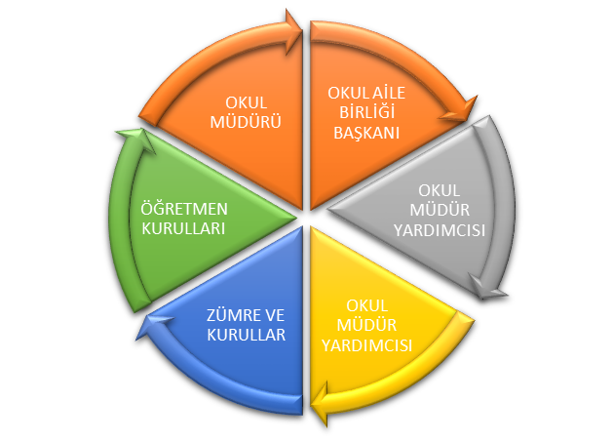

**Tablo 5: Paydaş Sınıflandırma Matrisi**

|  |  |  |
| --- | --- | --- |
| İç Paydaşlar | Dış Paydaşlar | |
| Öğretmenler ve Diğer Çalışanlar | Millî Eğitim Bakanlığı | Gençlik ve Spor Müdürlüğü |
| Öğrenciler | Valilik | Sağlık Müdürlüğü |
| Okul Aile Birliği | Kaymakamlık | Kültür Müdürlüğü |
|  | İl Milli Eğitim Müdürlüğü | Hayırseverler |
|  | İlçe Milli Eğitim Müdürlüğü | Sivil Toplum Örgütleri |
|  | Okullar ve Bağlı Kurumlar | Medya |
|  | Üniversite | İşveren Kuruluşlar |
|  | Özel İdare | Muhtarlıklar |
|  | Belediyeler | Turizm Uygulama Otelleri |
|  | Güvenlik Güçleri (Emniyet, Jandarma) | Sanayi ve Ticaret Odaları |
|  | Bayındırlık ve İskân Müdürlüğü | Veliler |
|  | Sosyal Hizmetler Müdürlüğü |  |

**Paydaş Önceliklendirilmesi**

Stratejik Plan Hazırlama Ekibi, paydaşların ve paydaş türlerinin belirlenmesinin ardından paydaşların önem derecesi, etki derecesi ve önceliğini tespit etmiştir. Paydaşların önceliklendirilmesi, etki ve önemlerinin tespit edilmesinde Kamu İdareleri İçin Stratejik Plan Hazırlama Kılavuzunda (26 Şubat 2018) belirtilen Paydaş Etki/Önem Matrisi tablosundan yararlanılmıştır.

**Tablo 6. Paydaş Önceliklendirme Matrisi**

|  |  |  |  |  |  |
| --- | --- | --- | --- | --- | --- |
| **Paydaş Adı** | **İç Paydaş** | **Dış Paydaş** | **Yararlanıcı (Müşteri)** | **Neden Paydaş?** | **Önceliği** |
| Isparta Valiliği |  | √ | 5 | İlin en üst idare merkezi | 1 |
| Atabey Kaymakamlığı |  | √ | 5 | İlçenin en üst idare merkezi | 1 |
| İl MEM |  | √ | 5 | Bağlı olduğumuz idare | 1 |
| İlçe MEM |  | √ | 5 | İlçede Bağlı olduğumuz kurum | 1 |
| Öğretmenler | √ |  | 5 | Eğitim öğretimi uygulayanlar oldukları için | 1 |
| Öğrenciler | √ |  | 5 | Hizmetlerimizden yararlanıyorlar | 1 |
| Veliler |  | √ | 5 | Hizmetlerimizden yararlananların ebeveynleri | 1 |
| Okul Aile Birliği |  | √ | 5 | Okula gelir getirici faaliyetlerde ve eğitim öğretime dair etkinliklerde yer aldıkları için | 1 |
| Üniversite |  | √ | 5 | Amaç ve hedeflerimize ulaşmak için iş birliği yapılan kurumlar,  Öğretmenlik uygulaması | 2 |
| Özel İdare |  | √ | 5 | Tedarikçi mahalli idare | 1 |
| Belediyeler |  | √ | 5 | Amaç ve hedeflerimize ulaşmak için iş birliği yapılan kurumlar | 2 |
| Güvenlik Güçleri  (Emniyet, Jandarma) |  | √ | 5 | Okul çevresi ve öğrenci güvenliği açısından iş birliği yapılan kurumlar | 1 |
| Sosyal Hizmetler Müdürlüğü |  | √ | 5 | Öğrencilerimizden dezavantajlı olanlara ve ailelerine yönelik hizmet vermektedir. | 2 |
| Gençlik ve Spor Müdürlüğü |  | √ | 5 | Amaç ve hedeflerimize ulaşmak için iş birliği yapılan kurumlar | 1 |
| Muhtarlık |  | √ | 5 | Kayıt döneminde, okul etkinliklerinde durumlarda iş birliği yapılan kurum | 3 |
| İşveren kuruluşlar |  | √ | 5 | Amaç ve hedeflerimize ulaşmak için iş birliği yapılan kurumlar | 3 |
| Sivil Toplum Kuruluşları |  | √ | 5 | Amaç ve hedeflerimize ulaşmak için iş birliği yapılan kurumlar | 2 |

**√ : Tamamı O: Bir kısmı**

Önem Derecesi: 1, 2, 3 gözet; 4,5 birlikte çalış Etki Derecesi: 1, 2, 3 İzle; 4, 5 bilgilendir

Önceliği: 5=Tam; 4=Çok; 3=Orta; 2=Az; 1=Hiç

|  |  |  |  |  |  |  |  |  |  |
| --- | --- | --- | --- | --- | --- | --- | --- | --- | --- |
| **Ürün/Hizmet** | **Eğitim Öğretim (Örgün -Yaygın** | **Yatılılık- Bursluluk** | **Nitelikli iş gücü** | **AR-GE Projeler** | **Alt yapı, Donatım, Yatırım** | **Yayın** | **Rehberlik, Kurs, Sosyal Etkinlikler** | **Mezunlar (Öğrenci)** | **Ölçme- değerlendirme** |
| **Yararlanıcı** |
| **Öğrenciler** | **√** | 0 |  |  | √ | **√** | **√** |  | **√** |
| **Veliler** |  |  |  |  |  |  | **√** |  |  |
| **Üniversiteler** |  |  | 0 | 0 |  |  |  | **√** |  |
| **Medya** |  |  | 0 | 0 |  |  |  |  |  |
| **Uluslararası kuruluşlar** |  |  |  | 0 | 0 |  |  |  |  |
| **Meslek kuruluşları** |  |  | 0 |  |  |  |  |  |  |
| **Sağlık kuruluşları** |  |  | 0 |  |  |  |  |  |  |
| **Diğer kurumlar** |  |  |  |  |  |  |  |  | 0 |
| **Özel sektör** |  |  | **√** | 0 |  |  |  |  |  |

**Paydaş Görüşlerinin Alınması ve Değerlendirilmesi**

Paydaş Analizi kapsamında, paydaş görüşlerinin planımıza yansıması için alınması çalışmalarında anket yöntemler izlenmiştir. Müdürlüğümüzün faaliyetlerini kapsayacak şekilde paydaşlarımıza yönelik Öğrenci Anketi, Öğretmen Anketi, Veli Anketi başlığı altında “İç Paydaş Anketi” düzenlenmiştir. Anketler için onay alındıktan sonra elektronik ortamda uygulanmıştır. Anket sonuçları nicel olarak değerlendirilmiştir. Dış paydaşlarımızın da yöneticileriyle/ilgili kişilerle yüz yüze görüşme gerçekleştirilmiş, beklenti ve önerileri alınmıştır. Yüz yüze görüşmelerden elde edilen sonuçlar nitel olarak değerlendirilmiştir. Paydaşlarımızın tamamının görüşlerinin alınması ve değerlendirilmesi çalışmaları Stratejik Plan Hazırlama Ekibi Başkanı, Ekip Koordinatörü ve ekip içerisinden görevlendirilen üye veya üyeler tarafından Stratejik Plan Hazırlama İl Çalışma takvimine uygun olarak gerçekleştirilmiştir.

**Paydaş Anketleri**

|  |  |  |  |  |  |  |
| --- | --- | --- | --- | --- | --- | --- |
| **NO** | **LİSE ÖĞRENCİLERİ İÇİN KONU BAŞLIKLARI** | **Kesinlikle Katılıyorum** (%) | **Katılıyorum** (%) | **Kararsızım** (%) | **Kesinlikle Katılmıyorum** (%) | **Katılmıyorum** (%) |
| 01- | Okulda kendimi güvende hissediyorum. | **52** | **45** | **3** | **0** | **0** |
| 02- | Okul temiz ve hijyeniktir. | **45** | **29** | **23** | **3** | **0** |
| 03- | Okulun fiziki koşullarını yeterlidir. | **52** | **29** | **13** | **6** | **0** |
| 04- | Okul, yeni kabul edilen öğrencilere uygun desteği sağlar. | **42** | **39** | **19** | **0** | **0** |
| 05- | Farklı kültürlerden gelen öğrencilerin bu okulda memnuniyetle karşılanacağını düşünüyorum. | **42** | **39** | **19** | **0** | **0** |
| 06- | Öğretmenlerime ihtiyaç duyduğumda kolaylıkla görüşebilirim. | **36** | **55** | **6** | **3** | **0** |
| 07- | Okul müdürüne ihtiyaç duyduğumda kolaylıkla görüşebilirim. | **36** | **55** | **6** | **3** | **0** |
| 08- | Okul rehberlik servisinden ihtiyaçlarım doğrultusunda faydalanabiliyorum. | **58** | **32** | **10** | **0** | **0** |
| 09- | Okul kişisel hedefler belirlememde ve bu hedeflere ulaşmamda yeterli rehberlik ediyor. | **48** | **32** | **10** | **7** | **3** |
| 10- | Okulumda yer almam için birçok fırsat var. | **29** | **45** | **3** | **16** | **7** |
| 11- | Okul bana yeterli ders dışı etkinlik olanakları sunuyor. | **22** | **45** | **19** | **7** | **7** |
| 12- | Okul kulüpleri amacına uygun şekilde gelişimime katkı sağlıyor. | **32** | **42** | **7** | **13** | **6** |
| 13- | Öğretmenlerim sınıfta adil kurallara sahipler ve tarafsızlar. | **39** | **32** | **16** | **13** | **0** |
| 14- | Öğretmenlerim beni daha iyi performans göstermem için teşvik ediyor. | **49** | **45** | **3** | **3** | **0** |
| 15- | Öğretmenlerim derslerin işlenişinde farklı ve ilgi çekici yöntemler kullanır. | **48** | **42** | **7** | **3** | **0** |
| 16 | Sınav ve ödevlerin beni değerlendirmek için adil ve yeterli olduğunu düşünüyorum. | **45** | **32** | **10** | **10** | **3** |
| 17- | Okulda düzenlene sanatsal ve kültürel faaliyetler yeterlidir. | **22** | **45** | **19** | **7** | **7** |
| 18- | Okulda öğrencilerin görüşleri dikkate alınır. | **32** | **45** | **13** | **10** | **0** |
| 19- | Okul kantininde yeterli ve sağlıklı yiyecekler var. (Kantin yoktur) | **0** | **0** | **0** | **0** | **0** |
| 20- | DYK’leri yeterli buluyorum. | **52** | **45** | **3** | **0** | **0** |

|  |  |  |  |  |  |  |
| --- | --- | --- | --- | --- | --- | --- |
| **NO** | **ÖĞRETMENLER İÇİN KONU BAŞLIKLARI** | **Kesinlikle Katılıyorum** | **Katılıyorum** | **Kararsızım** | **Kesinlikle Katılmıyorum** | **Katılmıyorum** |
| 01- | Okulun misyonu ve vizyonunu tam olarak anlıyorum. | **34** | **33** | **33** | **0** | **0** |
| 02- | Okulda eğitim ve yönetim kalitesi sürekli olarak gelişiyor. | **42** | **42** | **16** | **0** | **0** |
| 03- | Okul temiz ve hijyeniktir. | **42** | **50** | **8** | **0** | **0** |
| 04- | Okul, öğrencilerin ve personelin güvenliğini sağlamak için uygun güvenlik  önlemleri alır. | **50** | **50** | **0** | **0** | **0** |
| 05- | Okul, yeni kabul edilen öğrencilere uygun desteği sağlar. | **50** | **50** | **0** | **0** | **0** |
| 06- | Okulumuz mesleki yeterliliğimi geliştirmek için eğitim fırsatları sunuyor. | **34** | **42** | **8** | **8** | **8** |
| 07- | Okul yönetimimiz öğretmenleri etkin bir şekilde yönlendirir. | **42** | **25** | **8** | **17** | **8** |
| 08- | Okulumuz, öğrencilerin öğrenme ilgisini uyandıracak bir öğrenme ortamı oluşturmuştur. | **25** | **50** | **25** | **0** | **0** |
| 09- | Etkili bir öğretmen olmak için ihtiyaç duyduğum kaynaklara erişimim var. | **33** | **42** | **25** | **0** | **0** |
| 10- | Bana sunulan kaynakları kullanmak için gerekli eğitime sahibim. | **42** | **50** | **8** | **0** | **0** |
| 11- | Okulumuzun, farklı ihtiyaçları olan öğrencileri desteklemek için etkin bir politikası vardır. | **42** | **42** | **16** | **0** | **0** |
| 12- | Okulumuz müfredat uygulamasını etkin bir şekilde izler. | **50** | **42** | **8** | **0** | **0** |
| 13- | Okulumuz, velilere uygun etkinlikler düzenlemektedir. | **33** | **25** | **42** | **0** | **0** |
| 14- | Diğer öğretmenlerle iş birliği yaparım. | **17** | **58** | **25** | **0** | **0** |
| 15- | Okul personeli arasında dostane bir ilişki sürdürülür. | **34** | **50** | **8** | **0** | **0** |
| 16- | Takım ruhumuz ve moralimiz yüksek. | **33** | **17** | **33** | **17** | **0** |
| 17- | Okulumuza aidiyet hissediyorum. | **50** | **25** | **25** | **0** | **0** |

|  |  |  |  |  |  |  |
| --- | --- | --- | --- | --- | --- | --- |
| **NO** | **VELİLER İÇİN**  **KONU BAŞLIKLARI** | **Kesinlikle Katılıyorum** | **Katılıyorum** | **Kararsızım** | **Kesinlikle Katılmıyorum** | **Katılmıyorum** |
| 01- | Okulun misyonu ve vizyonunu tam olarak anlıyorum. | **67** | **25** | **8** | **0** | **0** |
| 02- | Okulda eğitim ve yönetim kalitesi sürekli olarak gelişiyor. | **67** | **25** | **8** | **0** | **0** |
| 03- | Okul temiz ve hijyeniktir. | **50** | **50** | **0** | **0** | **0** |
| 04- | Okul, öğrencilerin ve personelin güvenliğini sağlamak için uygun güvenlik önlemleri alır. | **58** | **34** | **8** | **0** | **0** |
| 05- | Okul, yeni kabul edilen öğrencilere uygun desteği sağlar. | **50** | **50** | **0** | **0** | **0** |
| 06- | Okul, çocuğumun okumaya olan ilgisini geliştirmesine yardımcı olabilir. | **50** | **50** | **0** | **0** | **0** |
| 07- | Okul çocuğumun öğrenme ilgisini güçlendiriyor. | **50** | **50** | **0** | **0** | **0** |
| 08- | Okul çocuğumun ahlaki gelişimini teşvik edebilir. | **50** | **50** | **0** | **0** | **0** |
| 09- | Okulda kullanılan değerlendirme yöntemleri çocuğumun gelişimini tüm yönleriyle anlamama yardımcı oluyor. | **50** | **42** | **8** | **0** | **0** |
| 10- | Okul, çocuğumun öğrenme performansı ve gelişimi hakkında beni iyi bilgilendiriyor. | **67** | **25** | **8** | **0** | **0** |
| 11- | Okul çocuğuma duygusal rahatsızlık ve öğrenme güçlükleri ile karşılaştığında yeterli desteği ve rehberlik sağlar. | **67** | **25** | **8** | **0** | **0** |
| 12- | Öğretmenlerin benimle iletişim kurma yöntemlerinden memnunum. | **67** | **33** | **0** | **0** | **0** |
| 13- | Herhangi bir problem durumunda müdür endişelerime cevap veriyor. | **67** | **25** | **8** | **0** | **0** |
| 14- | Okulda, velilerin ihtiyaçlarına uygun eğitim faaliyetleri düzenlenir. | **50** | **50** | **0** | **0** | **0** |
| 15- | Okul, çocukların gelişimini desteklemek için velilerle iyi bir ilişki kurar. | **58** | **42** | **0** | **0** | **0** |
| 16 | Okul, aktif veli katılımını teşvik eder. | **50** | **42** | **8** | **0** | **0** |
| 17- | Okulun veli etkinliklerine aktif olarak katılırım. | **50** | **42** | **8** | **0** | **0** |
| 18- | Bir veli olarak okula aidiyet hissediyorum. | **42** | **58** | **0** | **0** | **0** |
| 19- | Çocuğumun ev ödevlerini tamamlamasını sağlarım. | **50** | **50** | **0** | **0** | **0** |
| 20- | Çocuğumu okumaya teşvik ederim. | **42** | **58** | **0** | **0** | **0** |
| 21- | Çocuğumun her gün okula gitmesini sağlarım. | **50** | **50** | **0** | **0** | **0** |
| 22- | Çocuğumun eğitiminde aktif bir ortağım. | **42** | **50** | **8** | **0** | **0** |

### Okul/Kurum İçi Analiz

**2.7.1 Teşkilat Yapısı**

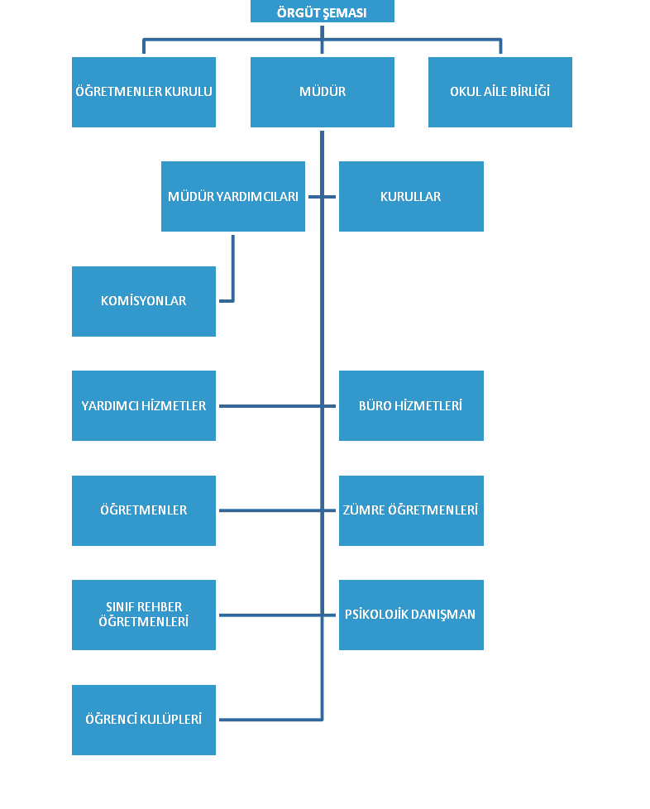

**Öğrenci Sayıları**

**Tablo 7. Sınıf/Şube Sayıları**

|  |  |  |  |  |  |
| --- | --- | --- | --- | --- | --- |
| SINIFLAR | 9. SINIFLAR | 10. SINIFLAR | 11. SINIFLAR | 12. SINIFLAR | TOPLAM |
| Şube Sayısı | **1** | **1** | **1** | **2** | 5 |
| Öğrenci Sayısı | 20 | 10 | 14 | 23 | 67 |

**Akademik Başarı Bilgileri**

**Tablo 8. YKS Üniversite Kazandırma Oranları**

|  |  |  |  |  |  |
| --- | --- | --- | --- | --- | --- |
| OKUL ADI | ÜNİVERSİTE SINAVINA GİREN ÖĞRENCİ SAYISI | 4 YILLIK ÜNİVERSİTEYE YERLEŞEN ÖĞRENCİ SAYISI | 2 YILLIK ÜNİVERSİTEYE YERLEŞEN ÖĞR.SAYISI | TOPLAM KAZANAN ÖĞRENCİ SAYISI | BAŞARI ORANI |
| 2022 | 12 | 3 | 1 | 4 | 33,3 |
| 2023 | 16 | 3 | 3 | 6 | 45 |

**Okul Bina Bilgileri**

|  |  |
| --- | --- |
| BİRİMİN ADI | SAYISI/ÖZELLİĞİ |
| İl | Isparta |
| İlçe | Atabey |
| Mahalle/Köy | Yeni Mahallesi |
| Cadde/Sokak | Prof. Dr. Münif ÇELEBİ Caddesi |
| Dış Kapı No | 6 |
| İç Kapı No | 1 |
| Yapım Yılı | 1976 |
| Son Onarım Yılı | 2024 |
| Deprem Güçlendirme | Yapıldı |
| Blok Sayısı | 1 |
| Kat Adedi | Bodrum + Zemin + 2 Kat |
| Toplam Oturum Alanı | 450 m2 |
| Derslik Sayısı | 12 |
| Kütüphane(Var/Yok) | Var |
| Mescit | Var |
| Isınma Şekli | Doğalgaz |
| Kamera Sayısı | 30 |
| Okul Sahası Alanı (Mevcut durum bahçe Dahil) | 3751 m2 |
| Mülkiyet durumu | Milli Eğitim Bakanlığı |
| Müdür Odası Sayısı | 1 |
| Müdür Yardımcısı Odası Sayısı | 3 |
| Öğretmenler Odası Sayısı | 1 |

**2.7.2 İnsan Kaynakları**

**Tablo 9. Okul Personel Sayısı**

|  |  |  |  |
| --- | --- | --- | --- |
| **Unvan** | **Erkek** | **Kadın** | **Toplam** |
| Müdür | 1 | 0 | 1 |
| Müdür Başyardımcısı/ Müdür yardımcısı | 1/2 | 0 | 3 |
| Öğretmen | 11 | 8 | 19 |
| Rehber Öğretmen | 0 | 1 | 1 |
| Yardımcı Personel | 2 | 1 | 3 |
| Teknisyen | - | - | - |
| Memur |  | 1 | 1 |
| Güvenlik Personeli | 0 | 0 | 0 |
| **GENEL TOPLAM** | **17** | **10** | **26** |

**2.7.3 Teknolojik Düzey**

**Tablo 10. Teknolojik Araç-Gereç Durumu**

|  |  |  |  |  |
| --- | --- | --- | --- | --- |
| **Araç- Gereçler** | **2021** | **2022** | **2023** | **İhtiyaç** |
| **Bilgisayar** | 10 | 10 | 10 | 3 |
| **Akıllı Tahta** | 10 | 10 | 10 |  |
| **Yazıcı** | 1 | 1 | 1 |  |
| **Güvenlik Kamerası** | 14 | 14 | 30 |  |
| **Fotokopi Makinası** | 6 | 6 | 6 |  |
| **Bilgisayar Laboratuvarı** | - | - | - | 1 |

**Tablo 11. Fiziki Mekân Durumu**

|  |  |  |  |  |  |
| --- | --- | --- | --- | --- | --- |
| **Fiziki Mekân** | **Var** | **Yok** | **Adedi** | **İhtiyaç** | **Açıklama** |
| **Öğretmen Çalışma Odası** | X |  | 1 | YOK |  |
| **Ekipman Odası** |  | X |  | VAR |  |
| **Kütüphane** | X |  |  | YOK |  |
| **Rehberlik Servisi** | X |  | 1 | YOK |  |
| **Resim Odası** |  | X |  | VAR |  |
| **Müzik Odası** |  | X |  | VAR |  |
| **Çok Amaçlı Salon** |  | X |  | YOK |  |
| **Spor Salonu** |  | X |  | VAR |  |
| **Bilgisayar laboratuvarı** |  | X |  | VAR |  |
| **Otopark** | X |  | 1 | YOK |  |
| **Kantin** |  | X |  | YOK | Öğrenci Sayısı Az |
| **Fen Laboratuvarı** |  | X |  | VAR |  |
| **Arşiv** | X |  | 1 | YOK |  |

**2.7.4 Mali Kaynaklar**

Müdürlüğümüzün başlıca finans kaynaklarını; bakanlığımızın bütçesinden ayrılan pay ve Okul Aile Birliğinden gelen yardımlardan oluşmaktadır. 2022 ve 2023 yılları bütçe miktarları kıyaslama yapılarak 2024 yılı öngörülen bütçe miktarı oluşturulmuştur.

**Tablo 12. Kaynak Tablosu**

|  |  |  |  |  |  |
| --- | --- | --- | --- | --- | --- |
| **Kaynaklar** | **2024** | **2025** | **2026** | **2027** | **2028** |
| **Genel Bütçe** | 129.300 | 142.230 | 156.453 | 172.098 | 189.308 |
| **Okul Aile Birliği** | 4766 | 5243 | 5768 | 6345 | 6980 |
| **Kira Gelirleri** | - | - | - | - | - |
| **Dış Kaynak/Projeler** | - | - | - | - | - |
| **Diğer** | - | - | - | - | - |
| **TOPLAM** | 134.066 | 147.543 | 162.221 | 178.443 | 196.288 |

**Tablo 13. Harcama Kalemleri**

|  |  |
| --- | --- |
| **Harcama Kalemi** | **Çeşitleri** |
| **Onarım** | Okul/ kurum binası ve tesisatıyla ilgili her türlü küçük onarım, makine, bilgisayar, yazıcı vb. bakım giderleri |
| **Sosyal Sportif Kulüp Faaliyetleri** | Etkinlik ile ilgili giderler |
| **Temizlik** | Okul temizliği ve hijyeni için alınan mal ve malzemeler ile ilgili giderler |
| **Kırtasiye** | Eğitim ve öğretim sürecinde kullanılan kâğıt, kalem, dosya, zımba, delgeç, mürekkep vb. giderleri |
| **Donatım Malzemesi** | Yazıcı, telefon, fotokopi makinesi, toner, büro malzemeleri vb. giderler |
| **Diğer** | Muhtelif |

**Tablo 14. Gelir-Gider Tablosu**

|  |  |  |
| --- | --- | --- |
| **Yıllar** | **2023** | |
| **Harcama Kalemi** | **Gelir** | **Gider** |
| **Onarım** | **117544,09** | 2800 |
| **Sosyal sportif kültürel faaliyetler** | 16450 |
| **Temizlik** | 52.566,44 |
| **Kırtasiye** | 45.727,65 |
| **Donatım Malzemesi** | - |

**2.7.5 İstatistiki Veriler**

**Tablo 15. Yillara Göre Öğrenci Mevcutlari**

|  |  |  |  |  |  |  |  |  |  |  |  |
| --- | --- | --- | --- | --- | --- | --- | --- | --- | --- | --- | --- |
| Yıllara Göre Öğrenci Mevcutları | | | | | |  | | | | | |
| 2018-2019 | | **2019-2020** | | **2020-2021** | | **2021-2022** | | **2022-2023** | | 2023-2024 | |
| K | E | K | E | K | E | K | E | K | E | K | E |
| 47 | 66 | 46 | 76 | 44 | 73 | 31 | 42 | 28 | 34 | 36 | 31 |
| 113 | | 122 | | 117 | | 73 | | 62 | | 67 | |

**Tablo 16. Karşılaştırmalı Öğretmen/Öğrenci Durumu**

|  |  |  |  |  |  |
| --- | --- | --- | --- | --- | --- |
| Karşılaştırmalı Öğretmen/Öğrenci Durumu | | | | | |
|  | ÖĞRETMEN | ÖĞRENCİ | DERSLİK |  |  |
| KADEME | Toplam Öğretmen Sayısı | Toplam Öğrenci Sayısı | Toplam Derslik Sayısı | Öğretmen Başına Düşen Öğrenci Sayısı | Derslik Başına Düşen Öğrenci Sayısı |
| LİSE | 20 | 66 | 5 | 3,3 | 13,1 |

**Tablo 17. Kültürel ve Sportif Durum**

|  |  |  |
| --- | --- | --- |
| **Öğrencilerin Katıldığı Kültürel ve Sportif Yarışmalara İlişkin Dereceler** | | |
| **Okulun Katıldığı Yarışmalar** | **Alınan İl/İlçe Derecesi** | **Alınan Ulusal/Uluslararası Derecesi** |
| E-twinning Projesi | Kalite Etiketi | Avrupa Kalite Etiketi |
| 29 Ekim Cumhuriyet Genç Erkekler İl Kros Müsabakaları | İl 3.sü |  |
| Liseler arası Genç Erkekler İl Kros Müsabakaları | İl 3.sü |  |
| Liseler arası Genç B bilek güreşi kızlar | İl 1. si |  |
| Liseler arası Genç A bilek güreşi erkekler | İl 3.sü |  |
| Kar Ragbi Isparta Davraz Şampiyonası | İl 1.si ve İl 2.si |  |
| Türk’ün Özü Akif’in Sözü Kompozisyon yarışması | İl 2.si ve İlçe 1.si |  |
|  |  |  |

**Tablo 18. Kültürel ve Sportif Durum**

|  |  |
| --- | --- |
| B. EKİNLİK SAYILARI |  |
| Etkinlik/Faaliyet Adı | **Sayısı** |
| İlköğretim Yetiştirme Programı (İyep) | 0 |
| Destekleme ve Yetiştirme Kursu (Dyk) | 0 |
| Ders Dışı Eğitim Çalışması (Egzersiz) | 2 |
| Halk Eğitim Destekli Kurs | 1 |
| Tiyatro | 2 |
| Konferans/Seminer | 8 |
| Gezi | 2 |
| Yıllık Öğrenci Başına Okunan Kitap | 15 |
| Lisanslı Sporcu | 21 |
| Bilim Sanat Merkezine Devam Eden Öğrenci | 0 |

### Çevre Analizi (PESTLE)

### Okulumuzun ekosistemi üzerinde etkili olan veya olabilecek politik, ekonomik, sosyo-kültürel, teknolojik, yasal çevresel dış etkenlerin tespiti bu bölümde yapılmıştır. Dış çevreyi oluşturan unsurlar (nüfus, demografik yapı, coğrafi alan, kentsel gelişme, sosyokültürel hayat, ekonomik, sosyal, politik, kültürel durum, çevresel, teknolojik ve rekabete yönelik etkenler vb.) okulumuzun kontrolü dışındaki koşullara bağlı ve farklı eğilimlere sahiptir. Bu unsurlar doğrudan veya dolaylı olarak okul faaliyet alanlarımızı etkilemektedir. Bu bölümde elde edilen veriler “Güçlü ve Zayıf Yönler” ile “Fırsatlar ve Tehditler” yani GZFT analizinin zeminini oluşturmaktadır. Çevre Analizi (PESTLE) aşağıdaki tabloda verilmiştir.

**Tablo 18. PESTLE Analiz Tablosu**

|  |  |
| --- | --- |
| **Politik- Yasal Etkenler** | **Ekonomik Etkenler** |
| Kalkınma Planı ve Orta Vadeli Program, Bakanlık, il ve ilçe stratejik planlarının incelenmesi, Yasal yükümlülüklerin belirlenmesi, Oluşturulması gereken kurul ve komisyonlar, Okul/kurum çevresindeki politik durum. | Dünyadaki genel ekonomik durum, İşgücü durumu, Gelir kaynakları, Ebeveynlerin isteğe bağlı aktiviteler için fon sağlama yeteneği Merkezi veya yerel hükümet finansman kararları okulumuzun finansını etkileyebilir |
| **Sosyokültürel Etkenler** | **Teknolojik Etkenler** |
| Kariyer beklentileri, Ailelerin ve öğrencilerin bilinçlenmeleri, Aile yapısındaki değişmeler (geniş aileden çekirdek aileye geçiş, erken yaşta evlenme vs.), Nüfus artışı, Göç, Nüfusun yaş gruplarına göre dağılımı, Hayat beklentilerindeki değişimler  Beslenme alışkanlıkları, Değerler, mesleki etik kuralları vb. | Okulun teknoloji kullanım durumu e- Devlet uygulamaları, Dijital Platformlar üzerinden uzaktan eğitim imkânları, Okul/kurumun sahip olmadığı teknolojik araçlar Personelin ve öğrencilerin teknoloji kullanım kapasiteleri, Personelin ve öğrencilerin sahip olduğu teknolojik araçlar, Teknoloji alanındaki gelişmeler Teknolojinin eğitimde kullanımı |
| **Çevresel Etkenler** | |
| Hava ve su kirlenmesi, Toprak yapısı, Bitki örtüsü, Doğal kaynakların korunması için yapılan çalışmalar, Çevrede yoğunluk gösteren hastalıklar, Doğal afetler (deprem kuşağında bulunma, kene vakaları vb.) | |

### GZFT Analizi

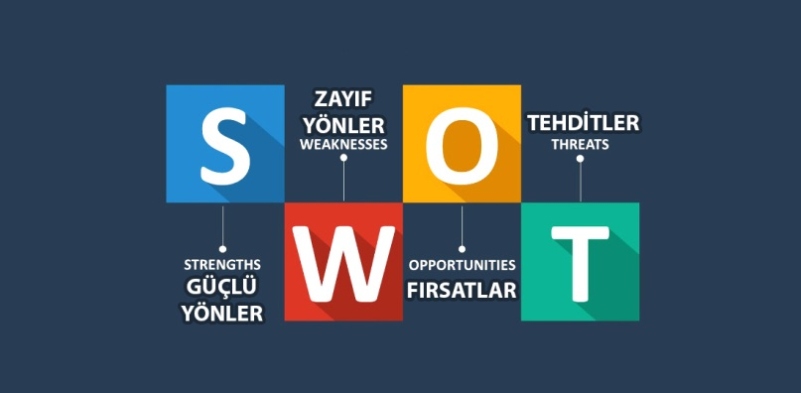

**2.9.1 Güçlü ve Zayıf Yönler**

**Güçlü Yönler**

|  |  |
| --- | --- |
| Öğrenciler | Sınıf mevcutlarının çok kalabalık olmaması |
| Çalışanlar | Öğretmen kadrosunun tam olması/öğretmen ihtiyacının çoğunun kadrolu öğretmenler tarafından karşılanması |
| Veliler | Veli bilgilendirmelerinin zamanında yapılıyor olması |
| Bina ve Yerleşke | Okulun eğitim öğretim için fiziki durumunun yeterli olması |
| Donanım | Okul araç ve gereçlerinin yeterince olması |
| Bütçe | Bütçe imkânları yeterli olması |
| Yönetim Süreçleri | Okulumuzun küçük bir çevrede bulunması ve diğer paydaşlarla daha rahat ve güçlü diyaloglar kurulabilme imkânı olması |
| İletişim Süreçleri | Okul web sitesi ve sosyal medya hesaplarının güncel ve işlevsel olması, Veli bilgilendirmelerinin zamanında yapılıyor olması |
| vb |  |

**Zayıf Yönler**

|  |  |
| --- | --- |
| Öğrenciler | Öğrencilerin teknolojik bağımlılık düzeylerinin yüksek oluşu/ Öğrenciler arasında telefon, sosyal medya bağımlılığı |
| Çalışanlar | Öğretmenlerimizin ders yetersizliğinden dolayı birden fazla okulda görev alıp çalışmalar yapması sonucu iş yüklerinin artması ve öğretmen motivasyonun zaman zaman düşük olması |
| Veliler | Veli ilgisinin okula az olması |
| Bina ve Yerleşke | Okul kantin alanımızın yetersizliği |
| Donanım | Herhangi bir zayıf yönümüz yoktur |
| Bütçe | Herhangi bir zayıf yönümüz yoktur |
| Yönetim Süreçleri |  |
| İletişim Süreçleri |  |
| vb |  |

**2.9.2 Fırsatlar ve Tehditler**

**Fırsatlar**

|  |  |
| --- | --- |
| Politik | Okul yönetiminin yeniliğe açık olması |
| Ekonomik | Okul veli potansiyelinin maddi ve manevi işbirliğine yatkın olması |
| Sosyolojik | Sınıf mevcutlarının az olması |
| Teknolojik | Tüm sınıflarda etkileşimli tahta bulunması |
| Mevzuat-Yasal | Mevzuat her yıl sadeleşmektedir. |
| Ekolojik | Okul çevresinde trafik ve hava kirliliği gibi olumsuzlukların olmaması |

**Tehditler**

|  |  |
| --- | --- |
| Politik | Okulumuzun sınavsız öğrenci alması, tercih eden öğrenci potansiyelinin başarı düzeyinin düşük olması, Adrese dayalı eğitim bölgesi uygulaması nedeniyle okula kayıt olan öğrenci sayımızın azlığı |
| Ekonomik | Öğrencilerin büyük çoğunluğunun orta ve alt gelir grubundan gelmesi |
| Sosyolojik | Okul veli işbirliğinin zayıf olması |
| Teknolojik | İnternet, sosyal medya, cep telefonu bağımlılığı |
| Mevzuat-Yasal | MEB’in izlediği sınav sisteminin istihdam politikasının, mevzuatın sık sık değişmesi |
| Ekolojik | Okulumuzun il merkezine yakın olması nedeniyle öğrencilerin il merkezindeki okullara yönelmesi |

* 1. **Tespit ve İhtiyaçların Belirlenmesi**

|  |
| --- |
| TESPİT ve İHTİYAÇLAR |
| Öğrencilerin devamsızlığı  Öğretmen yeterlilikleri  Yabancı Dil yeterliliği  Ekonomik durum  Öğrencilerin bilimsel, kültürel, sanatsal ve sportif faaliyetlere katılımının düşük olması  Öğrencilerin ders dışında öğrenme etkinliklerini destekleyecek yenilikçi ve yaratıcı düşünme becerilerini geliştirecek fırsatların yetersiz olması.  Uluslararası programlara katılım durumu  Projelere katılım  Güvenlik  Okul aidiyetinin geliştirilmesi amacıyla öğrenci ve velilere yönelik bilgilendirme ve farkındalık programlarının artırılması  Sosyal kültürel sportif faaliyetlerin desteklenmesinin eğitim sürecine olumlu yansımalarının farkedilmesinin sağlanması |

|  |  |
| --- | --- |
| **Faaliyet Alanı** | **Ürün ve Hizmetler PAYDAŞ ANALİZ SONUÇLARINA GÖRE AMAÇ-HEDEFLER** |
| **AKADEMİK GELİŞİM** | **a) Öğrencilerin okula oryantasyonunu sağlamak.**  **b) Eğitim faaliyetlerinin iyileştirilmesine yönelik teknik destek sağlamak.**  **c) Akademik başarıyı artırmak için kurs ve seminerler düzenlemek.**  **ç) İdare ve Öğretmenler işbirliğiyle derslerin verimliliğini artıracak tedbirler almak.**  **d) Öğrenci devamsızlığını asgari seviyeye indirmek için idare, rehberlik ve veli koordinasyonunu sağlamak.**  **e) Üniversite başarısını artırmaya yönelik deneme sınavları, kurslar düzenlemek.**  **f) EBA portalının etkin ve verimli kullanımını sağlamak.**  **g) Öğrenci motivasyonunu artıracak rehberlik programları yürütmek.**  **h) Akademik başarıyı artırmak için gerekli olan okul disiplinini sağlamak.** |
| **DEĞERLER EĞİTİMİ** | **a) Her ay değerler eğitimiyle ilgili bir konu belirlemek ve etkinlikler düzenlemek**  **b) Okulda öğrencilerimizle birlikte değerler kulübü oluşturarak çalışmaları planlamak**  **c) Değerler eğitimiyle ilgili paydaşlarımızla işbirliği ve koordinasyonu sağlamak**  **ç) Ayın değeriyle ilgili pano çalışmaları yapmak ve tüm sınıflara bilgilendirmeler yapmak**  **d) Yapılan çalışmalarda okulun tüm unsurlarının aktif katılımını sağlamak**  **e) Kök değerlerimizi öğrencilerimizin içselleştirmesi için gerekli tedbirleri almak ve faaliyetler yürütmek**  **f) Paydaşlarımızla işbirliği içersinde kurs seminer ve geziler tertip etmek** |
| **İŞ SAĞLIĞI VE GÜVENLİĞİ** | **a) Okulum temiz belgesini almak**  **b) Sıfır atık belgesini almak için gerekli çalışmalar yapmak**  **c) TS EN İSO 9001 kalite yönetim sistemi belgesini almak gerekli girişimlerde bulunmak ve belgeyi almak için süreçleri tamamlamak.**  **d) Enerji verimliliğini artırmak için tasarruf tedbirleri planlamak ve uygulamak**  **e) Okulumuzda acil müdahaleler için ilk yardım dolabı oluşturmak ve hazır halde bulundurmak.** |

1. **GELECEĞE BAKIŞ**

**VİZYON:**

Akademik ve sosyal yönden başarılı gençleri Türkiye’nin geleceğine hazırlayan, her birini “dünya vatandaşı” olarak yetiştirdiği öğrencileriyle gurur duyan, hep daha iyiyi hedefleyen ve gerçek bir yaşam alanı olan Atabey Anadolu Lisesinde eğitim görmeyi bir ayrıcalığa dönüştürmektir.

**MİSYON:**

Milli ve manevi kültürün yanı sıra evrensel değerleri benimsemiş iyi insan ve iyi vatandaş yetiştirmekte öncü ve örnek kurumlardan biri olmak; toplum sorunlarına duyarlı ve çözüm arayan bilinçli gençleri ilgi ve yetenekleri doğrultusunda yükseköğrenime hazırlamak; geçmişinden aldığı ilhamla geleceğini umutla şekillendiren, mutlu, özgüvenli, insancıl, çevreci, barışçıl, ailesiyle ve toplumla bütünleşmiş, çağdaş, düşünen, araştıran, sorgulayan, girişimci, yaratıcı, eğitim öğretimde kabul görmüş 21. Yüzyıl becerilerine sahip bireyler yetiştirmektir.

**TEMEL DEĞERLER:**

1. Farklı fikirlere saygı duyma ve görüş ayrılıklarını birer zenginlik olarak görme

2. Aynı amaç etrafında birleşen dinamik ekip üyeleriyle yönetme

3. Yeni öğrenme ve öğretme biçimlerine ayak uydurma, öğrenmeyi öğretme

4. Tüm paydaşlara her türlü imkânı, fırsatı ve desteği sunma

5. Bilimi ve aklı rehber edinme

6. Sonuç kadar sürecin de öneminin farkında olma

7. Öğrenci odaklı bakış açısıyla sorumluluk alma

8. Eğitimde toplam kaliteyi hedefleme

9. Güvenilir, hesap verebilir, eşitlikçi ve adil bir katılım ortamı sağlama

10. Milli, manevi ve ahlaki değerleri her şeyden üstte tutma

1. **AMAÇ, HEDEF VE PERFORMANS GÖSTERGESİ İLE STRATEJİLERİN BELİRLENMESİ**
   1. **Amaçlar,**
   2. **Hedefler,**
   3. **Performans Göstergeleri**
   4. **Stratejiler**

**TEMA 1: EĞİTİM ÖĞRETİME ERİŞİM VE KATILIM**

**Stratejik Amaç 1:** Öğrencilerin eğitim ve öğretime etkin katılımlarıyla süreci tamamlamalarını sağlamak

Kayıt bölgemizde yer alan öğrencilerin okulumuzu tercih etmesini sağlayacak tedbirler alarak okulumuzun öğrenci sayısını artırmak, öğrencilerin uyum ve devamsızlık sorunlarını gideren etkin bir yapı kurmak.

**Stratejik Hedef H1.1:** Öğrencilerin okula erişim, devam ve okulu tamamlama oranları artırılacaktır.

|  |  |  |
| --- | --- | --- |
| **Performans**  **Göstergesi** | PG1.1.1. Bir eğitim ve öğretim yılında devamsızlık süresi 20 günden fazla olan öğrenci oranı (%) | 1 |
| PG1.1.2. Bir eğitim ve öğretim yılında sınıf tekrar eden öğrenci oranı (%) | %0 |
| PG1.1.3. Bir eğitim ve öğretim yılında örgün eğitimden ayrılan öğrenci oranı (%) | %0 |
| PG1.1.4. Okula kayıt olanların mezun olma oranı (%) | %98 |
| PG1.1.5. Bir eğitim ve öğretim yılında destekleme ve yetiştirme kurslarına kayıt yaptıran öğrenci oranı (%) | % 80 |
| PG1.1.6. Destekleme ve yetiştirme kurslarındaki toplam ders saatinin 1/5’ine devam etmeyen öğrenci oranı (%) | % 2 |
| PG1.1.7. Destek eğitiminden faydalanan özel eğitime gereksinimi olan öğrenci oranı | %0 |
| PG1.1.8 Telafi eğitiminden faydalanan öğrenci sayısı | 0 |

|  |  |
| --- | --- |
| **Stratejiler** | S1. Öğrencilerin devamsızlık nedenleri belirlenecek, öğrenci ve veli iş birliğiyle bu nedenleri ortadan kaldırmaya yönelik çalışmalar yürütülecektir.  S2. Öğrenci devamsızlığının olumsuz etkilerini azaltmaya yönelik eksik kazanımların giderilmesi amacıyla sosyal etkinlikler, uzaktan öğrenme olanaklarına ilişkin farkındalık çalışmaları gibi telafi tedbirleri alınacaktır.  S3. Okula aidiyeti artırmak amacıyla diğer kurumlarla iş birliği yapılarak ortamının öğrencilerin akademik, sosyal, kültürel, sanatsal ve sportif faaliyetlere katılımı sağlanacaktır.  S4. Sınıf tekrarı nedenleri araştırılarak buna yönelik önleyici tedbirler geliştirilecektir.  S5. DYK kurslarına devamsızlık nedenleri araştırılarak devamsızlığı azaltacak çalışmalar yapılacaktır.  S6. Öğrencilerin örgün eğitimden ayrılma nedenleri araştırılıp okul kaynaklı nedenlerin ortadan kaldırılmasına yönelik tedbirler alınacaktır.  S7. Özel eğitim ihtiyacı olan öğrencilerin uygun alanda eğitim alabilmeleri için rehberlik ve yönlendirme faaliyetleri yapılacaktır.  S8. Öğrencilerin okula, okul kültürüne ve eğitim alacakları alana uyumunu güçlendirmek için çalışmalar yürütülecektir.  S9. Tam öğrenme modeli benimsenip öğrenme eksiklikleri ve kayıpları olan öğrencilere yönelik bireysel çalışmalar yapılacaktır. |

**Stratejik Hedef H1.2:** Öğrencilerin ders dışı etkinliklere katılım oranları artırılacaktır.

|  |  |  |
| --- | --- | --- |
| **Performans Göstergeleri** | PG1.2.1. Bir eğitim ve öğretim yılında bilimsel, sosyal, kültürel, sanatsal ve sportif alanlarda kurum içi ve kurum dışı faaliyete katılan öğrenci oranı (%) | **%99** |
| PG1.2.2. Bir eğitim ve öğretim yılında sosyal sorumluluk ve toplum hizmeti çalışmaları faaliyetine katılan öğrenci oranı (%) | **%100** |
| PG1.2.3. Bir eğitim ve öğretim yılında yerel, ulusal ve uluslararası proje, yarışma vb. etkinliklere katılan öğrenci oranı (%) | **%5** |
| PG1.2.4. Bir eğitim ve öğretim yılında üniversitelerde yürütülen bilimsel, sosyal, kültürel, sanatsal ve sportif alanlardaki faaliyetlere katılan öğrenci oranı (%) | **%1** |

|  |  |
| --- | --- |
| **Stratejiler** | S1. Her bir öğrencinin bir kulüp faaliyetinde aktif olarak yer alması sağlanarak kulüp faaliyetlerinin etkinliği artırılacaktır.  S2. Öğrencilerin seviyelerine uygun olarak toplumsal sorunların çözümüne katkı sağlamak amacıyla afet ve acil durum, çevre, eğitim, spor, kültür ve turizm, sağlık ve sosyal hizmetler alanlarında toplum hizmeti faaliyetlerine katılımları artırılacaktır.  S3. Öğrencilerin yerel, ulusal ve uluslararası proje ve yarışmalara katılmaları teşvik edilecektir.  S4. Okulda oluşturulacak öğrenci kulüpleri aracılığıyla yerel düzeyde etkinliklerin düzenlemesi sağlanacaktır.  S5. Üniversitelerle iş birliği yaparak öğrencilerimizin yükseköğretimi tanımalarını ve üniversitelerde yürütülen bilimsel, sosyal, kültürel, sanatsal ve sportif alanlardaki faaliyetlere katılmaları sağlanacaktır. |

**TEMA 2: EĞİTİM VE ÖĞRETİMDE KALİTE**

Eğitim ve öğretimde kalitenin artırılması başlığı esas olarak eğitim ve öğretim faaliyetinin hayata hazırlama işlevinde yapılacak çalışmaları kapsamaktadır.

Bu tema altında akademik başarı, sınav kaygıları, sınıfta kalma, ders başarıları ve kazanımları, disiplin sorunları, öğrencilerin bilimsel, sanatsal, kültürel ve sportif faaliyetleri ile istihdam ve meslek edindirmeye yönelik rehberlik ve diğer mesleki faaliyetler yer almaktadır.

**Stratejik Amaç 2:**

Öğrencilerin ilgi, yetenek ve akademik becerileri doğrultusunda üst öğretime hazırlanması, yaratıcı, yenilikçi, girişimci, üretken, kalkınmaya destek veren, bireyler olarak yetiştirilmesi sağlanacaktır.

**Stratejik Hedef 2.1.**

H2.1. Öğrencilerin derslerdeki akademik başarısı artırılacaktır.

|  |  |  |
| --- | --- | --- |
| **Performans Göstergeleri** | PG2.1.1. Matematik dersi yıl sonu başarı puanı | **32** |
| PG2.1.2. Türkçe dersi yıl sonu başarı puanı | **75** |
| PG2.1.3. Sosyal bilimler alan dersleri yıl sonu başarı puanı | **77** |
| PG2.1.4. Fen bilimleri alan dersleri yıl sonu başarı puanı | **24** |
| PG2.1.5. Yabancı dil dersleri yıl sonu başarı puanı | **66** |
| PG2.1.6. Öğrenci başına okunan kitap ortalaması | 2 |

|  |  |
| --- | --- |
| **Stratejiler** | S1. Öğrencilerin kazanım eksiklikleri tespit edilerek destekleme ve yetiştirme kurslarıyla akademik yeterliklerinin artırılması sağlanacaktır.  S2. Bakanlığın hazırladığı dijital platformlar aracılığıyla öğrencilerin tamamlayıcı ve destekleyici eğitim almaları sağlanacaktır.  S3. Okulda düzenlenen münazara, panel vb. etkinlikler vasıtasıyla öğrencilerin dili kullanma ve kendilerini ifade etme becerileri geliştirilecektir.  S4. Öğrencilerin kitap okumasını teşvik etmek için etkinlikler düzenlenecektir.  S5. Okul içinde makale, kompozisyon yazma, resim yapma vb. yarışmalar düzenlenecek ve öğrencilerin ödüllendirilmesi sağlanacaktır.  S6. Derslerde proje tabanlı yöntem kullanılarak öğrencilerin analiz, sentez ve değerlendirme becerilerinin geliştirilmesi sağlanacaktır.  S7. Her bir öğrencinin hazırbulunuşluk seviyesine uygun en az bir proje ve etkinliğe katılması sağlanacaktır. |

**Stratejik Hedef H2.2:** Öğrencilerin ilgi, beceri ve yetenekler geliştirilerek üst öğrenime yerleşen öğrenci oranını artırmak

|  |  |  |
| --- | --- | --- |
| **Performans**  **Göstergesi** | PG2.2.1. Bir üst öğrenime yerleşen öğrenci oranı | 6 |
| PG2.2.2. Ön lisans programlarına yerleşen öğrenci oranı | %42 |
| PG2.2.3. Kariyer rehberliği faaliyetlerine katılan dair ulaşılan öğrenci sayısı | 66 |
| PG2.2.4. Tercih danışmanlığı faaliyetlerinde yararlanan öğrenci sayısı | 14 |
| PG2.2.5. Kariyer rehberliği kapsamında yapılan faaliyet sayısı | 2 |
| PG 2.2.6 Yüksek Öğretim Kurumları Sınavlarında (TYT)-AYT’ de ilk 500-1000-5000-10000’de yer alan öğrenci sayısı | 0 |
| PG 2.2.7 Yüksek Öğretim Kurumları Sınavlarında (AYT) ilk 500-1000-5000-10000 ’de yer alan öğrenci sayısı | 0 |

|  |  |
| --- | --- |
| **Stratejiler** | S1. Destekleme ve yetiştirme kurslarıyla öğrencilerin genel derslerdeki yeterlilikleri artırılacaktır.  S2. Öğrencilere yönelik bakanlığın hazırlamış olduğu dijital platformlar aracılığı ile yüz yüze eğitime destek olmak üzere uzaktan eğitim imkânları oluşturulacaktır.  S3. Öğrencileri ilgi, yetenek ve ihtiyaçları doğrultusunda bir üst öğrenim programına hazırlayacak mesleki ve eğitsel rehberlik faaliyetleri yürütülecektir.  S4 Üniversitelerle iş birliği yaparak öğrencilerimizin yükseköğretimi tanımalarını, üniversitelerin imkanlarından yararlanabilmeleri artırılması sağlanacaktır.  S5 Kariyer rehberliği kapsamında yapılan faaliyet (panel, mezun buluşmaları, lisans programları tanıtımları v.b) sayıları artırılacaktır. |

**TEMA 3: KURUMSAL KAPASİTE**

**Stratejik Amaç 3:** Okulların kurumsal kapasite ve yeterlilikleri verimli ve sürdürülebilir bir şekilde geliştirilecektir.

**Stratejik Hedef 3.1.**

Okulun fiziki mekânları ihtiyaç ve hedefleri doğrultusunda iyileştirilmesi sağlanacaktır.

|  |  |  |
| --- | --- | --- |
| **Performans**  **Göstergesi** | PG3.1.1. İyileştirilen fiziki mekân (derslik, spor salonu, kütüphane, pansiyon vb.) sayısı | 12 |
| PG3.1.2. Fiziksel mekanların temizlik ve hijyenine ilişkin memnuniyet oranı (%) | %95 |
| PG3.1.3. Altyapı ve donatım eksikliği bulunan fiziksel birim sayısı | 2 |

|  |  |
| --- | --- |
| **Stratejiler** | S1. Okulun fiziki mekânlarının durum tespiti yapılacak ve iyileştirilme için önceliklendirilmiş bir plan doğrultusunda çalışmalar yapılacaktır.  S2. Fiziki mekânların iyileştirilmesi için kamu idareleri, belediyeler ve işverenlerle iş birlikleri yapılacaktır.  S3. Bilişim altyapısını güçlendirme çalışmaları yapılacaktır.  S4. Temizlik ve hijyen memnuniyet düzeyi belirlemek için anketler uygulanarak yapılacak değerlendirmeler sonucunda gerekli tedbirler alınacaktır. |

**Stratejik Hedef 3.2.**

Okul yöneticilerinin ve öğretmenlerin mesleki gelişimleri ve motivasyonları güçlendirilecektir.

|  |  |  |
| --- | --- | --- |
| **Performans**  **Göstergesi** | PG3.2.1. Hizmet içi eğitim alan yönetici oranı (%) | %75 |
| PG3.2.2 Hizmet içi eğitim alan öğretmen oranı (%) | %50 |
| PG3.2.3. Uzaktan hizmet içi eğitime katılan öğretmen oranı (%) | %100 |

|  |  |
| --- | --- |
| **Stratejiler** | S1. Okul yöneticilerinin ve öğretmenlerin mesleki gelişim ihtiyaçları tespit edilerek, bu ihtiyaçları gidermeye yönelik bir mesleki gelişim planı hazırlanacaktır.  S2. Okul yöneticilerinin ve öğretmenlerin uzaktan hizmet içi eğitimlere katılmaları teşvik edilecektir.  S3. Okul personelinin motivasyon, iş doyumu ve kurumsal bağlılık düzeylerini artıracak çalışmalar yapılacaktır. |

* 1. **MALİYETLENDİRME**

**STRATEJİK PLAN TAHMİNİ MALİYET TABLOSU**

|  |  |  |  |  |  |  |
| --- | --- | --- | --- | --- | --- | --- |
| **Amaç ve Hedef No** | **2024** | **2025** | **2026** | **2027** | **2028** | **Toplam Maliyet** |
| **TEMA** | **EĞİTİME VE ÖĞRETİME ERİŞİMİN ARTIRILMASI** | | | | | |
| **AMAÇ 1** | **5.000** | **6.000** | **8.000** | **9.000** | **10.000** | **38.000** |
| Hedef 1.1 | 2.000 | 3.000 | 3.000 | 4.000 | 5.000 |
| Hedef 1.2 | 3.000 | 3.000 | 5.000 | 5.000 | 5.000 |
| **TEMA** | **EĞİTİM VE ÖĞRETİMDE KALİTENİN ARTTIRILMASI** | | | | | |
| **AMAÇ 2** | **6.000** | **8.000** | **10.000** | **11.000** | **12.000** | **47.000** |
| Hedef 2.1 | 2.000 | 3.000 | 4.000 | 5.000 | 5.000 |
| Hedef 2.2 | 4.000 | 5.000 | 6.000 | 6.000 | 7.000 |
| **TEMA** | **KURUMSAL KAPASİTE** | | | | | |
| **AMAÇ 3** | **12.500** | **15.000** | **17.500** | **20.000** | **25.000** | **90.000** |
| Hedef 3.1 | 4.000 | 5.000 | 6.000 | 7.000 | 8.000 |
| Hedef 3.2 | 8.500 | 10.000 | 11.500 | 13.000 | 17.000 |
| **Amaç Toplam** | **23.500** | **29.000** | **35.500** | **40.000** | **47.000** | **175.000** |
| **GENEL TOPLAM** | | | | | | **175.000** |

1. **İZLEME VE DEĞERLENDİRME**

2024-2028 Stratejik Planı izleme ve değerlendirme süreci; planda yer alan tüm aktiviteleri ve tüm birimlerde yapılan ve yapılması gereken iyileştirme çalışmalarını kapsar. Planın yürürlüğe girmesinden sonra başlayacak olan izleme ve değerlendirme süreci, amaç ve hedeflere ne ölçüde ulaşıldığının belirlenmesi ve belirlenen eksikliklerin giderilmesini amaçlamaktadır.

İzleme ve değerlendirme süreci kurumsal öğrenmeyi buna bağlı olarak da faaliyetlerin sürekli olarak iyileştirilmesini sağlar. İzleme ve değerlendirme faaliyetleri sonucunda elde edilen bilgiler kullanılarak stratejik plan gözden geçirilir, hedeflenen ve ulaşılan sonuçlar karşılaştırılır. Bu karşılaştırmalar sonucunda da gerekli görülen durumlarda stratejik planın güncellemesi kararı verilebilir.

İzleme, stratejik plan uygulamasının sistematik olarak takip edilmesi ve raporlanmasıdır. Değerlendirme ise, uygulama sonuçlarının amaç ve hedeflere kıyasla ölçülmesi ve söz konusu amaç ve hedeflerin tutarlılık ve uygunluğunun analizidir. 2024- 2028 Stratejik Planı İzleme ve Değerlendirme Modeli çerçevesinde “Katılımcılık, Şeffaflık, Hesap verebilirlik, Tutarlılık ve Nesnellik” temel ilkelerimiz esas alınmıştır.

İzleme ve değerlendirmenin etkin bir şekilde gerçekleştirilmesi, karşılaşılan sorunlara gerekli müdahalelerin zamanında yapılması yanında, izleme ve değerlendirme sonucunda çıkarılacak derslerin ve edinilecek tecrübelerin hazırlanacak yeni plan ve program hazırlıklarında kullanılması açısından önem arz etmektedir.

Belirtilen temel ilkeler ve veri analiz yöntemleri doğrultusunda birlikte 2024- 2028 Stratejik Planı İzleme ve Değerlendirme Modelinin çerçevesini;

1. Performans göstergeleri ve stratejiler bazında gerçekleşme durumlarının belirlenmesi,
2. Performans göstergelerinin gerçekleşme durumlarının hedeflerle kıyaslanması,
3. Stratejiler kapsamında yürütülen faaliyetlerin dağılımının belirlenmesi,
4. Sonuçların raporlanması ve paydaşlarla paylaşımı,
5. Hedeflerden sapmaların nedenlerinin araştırılması,
6. Alternatiflerin ve çözüm önerilerinin geliştirilmesi süreçleri oluşturmaktadır.

|  |  |
| --- | --- |
| **İZLEME VE DEĞERLENDİRME EKİBİ BİLGİLERİ** | |
| **Adı Soyadı** | **Unvanı** |
| ALİ GÜLBUDAK | Okul Müdürü Başyardımcısı |
| M. SAIT ARPACI | Okul Müdür Yardımcısı |
| ÖMER ÇOŞKUN | Öğretmen |
| EMİNE ÇAĞAN | Öğretmen |
| HATİCE ER | Öğretmen |
| MEHMET AKBAŞ | Öğretmen |
| NUH SARPDAĞ | Öğretmen |

**Hedefe İlişkin Değerlendirme:** Her yılın ilk altı ayında ilgili hedefe ait performans göstergelerinin performans düzeyi dikkate alınarak izlemenin yapıldığı yılın sonu itibarıyla hedeflenen değere ulaşılıp ulaşılmadığının analizi yapılır. Hedeflenen değere ulaşılmasını engelleyecek hususlar ve riskler varsa bunlar değerlendirilir. Hedeflenen değerlere ulaşılmasını sağlayacak temel tedbirler kısaca yer verilir.

**ÖRNEK İZLEME VE DEĞERLENDİRME ŞABLONU**

|  |  |  |  |
| --- | --- | --- | --- |
| **İzleme Değerlendirme**  **Dönemi** | **Gerçekleştirilme Zamanı** | **Süreç Açıklaması**  **İzleme Değerlendirme Dönemi** | **Zaman Kapsamı** |
| Birinci Dönem | Her yılın haziran ayı içerisinde | Göstergelerin gerçekleşme durumları hakkında hazırlanan raporun üst yöneticiye sunulması | Ocak- Haziran |
| İkinci Dönem | İzleyen yılın şubat ayı sonuna kadar | Göstergelerin gerçekleşme durumları hakkında hazırlanan raporun üst yöneticiye sunulması ve değerlendirilerek gerekli tedbirlerin alınması | Tüm yıl |

**Tablo 26: İzleme ve Değerlendirme Şablonu**

|  |  |  |  |  |  |
| --- | --- | --- | --- | --- | --- |
| **2024-2025 Eğitim Öğretim Yılı Stratejik Plan İzleme ve Değerlendirme Tablosu** | | | | | |
| **A1** | Öğrencilerin öğrenmesi, gelişmesi ve büyümesi için fırsatları genişletmek amacıyla okul, aile ve toplum arasında güçlü bağlantılar geliştirilecektir*.* | | | | |
| **H1.1** | Öğrenci başarısını desteklemek için ailelere eğitim verilecektir. | | | | |
| **Hedef 1.1 Performansı** | % 88* | | | | |
| **Sorumlu**  **Birim** | Okul yönetim kadrosu | | | | |
| **Performans Göstergesi** | Hedefe Etkisi (%) | Plan Dönemi Başlangıç Değeri *(A) | İzleme Dönemindeki Yıl Sonu Hedeflenen  Değer (B) | İzleme Dönemindeki Gerçekleşme Değeri (C) | Performans (%) (C-A)/(B-A) |
| **PG 1.1.1 Her**  **dönem sınıf velilerine yönelik düzenlenen etkinlik**  **sayısı** | 60 | 0 | 1 | 1 | 100 |
| **PG 1.1.2 En**  **az bir aile eğitimi alan**  **veli oranı (yüzde)** | 40 | 25 | 75 | 60 | 70 |
| **Hedefe İlişkin Değerlendirmeler** | | | | | |
| 2024-2025 eğitim öğretim yılında PG 1.1.1 için performansın %100 oranında gerçekleştiği görülmektedir.  2024-2025 eğitim öğretim yılında PG 1.1.2 için performansı %70 oranında gerçekleştiği göz önünde bulundurularak ailelerin eğitim faaliyetlerine katılımının arttırılması için sınıf rehber öğretmenleri aracılığıyla telefon görüşmeleri yapılması planlanmıştır. | | | | | |

* 2024-2028 dönemini kapsayan stratejik plan için 2023 yılsonu değeridir.

**Her yılın ilk altı ayında, ilgili hedefe ait performans göstergelerinin performans düzeyi dikkate alınarak izlemenin yapıldığı yılın sonu itibarıyla hedeflenen değere ulaşılıp ulaşılamayacağının analizi yapılır. Hedeflene değere ulaşılmasını engelleyecek hususlar ve riskler varsa değerlendirilir. Hedeflenen değere ulaşılmasını sağlayacak temel tedbirler kısaca yer verilir.

*PG 1.1.1’in performansının hedefe etkisinin çarpımı ile PG 1.1.2’nin performansının hedefe etkisinin çarpımları sonucunun toplanmasıyla elde edilir. **(%100 X %60) +(%70 X %40) = %60 + %28 = %88**

**T.C.**

**Atabey Kaymakamlığı**

**İlçe Milli Eğitim Müdürlüğü**

**Atabey Anadolu Lisesi Müdürlüğü**

5018 sayılı Kamu Mali Yönetimi ve Kontrol Kanunu gereğince On İkinci Kalkınma Planı ve diğer üst politika belgeleri esas alınarak Müdürlüğümüzce benimsenen temel politika, öncelik ve ilkeler çerçevesinde Müdürlüğümüz hizmet şubelerinin katkılarıyla katılımcı yöntemlerle hazırlanan Atabey Anadolu Lisesi Müdürlüğü 2024-2028 Stratejik Planı tarafımızca uygun görülmüştür.

